Декоративно-прикладное искусство - Россия, Russia
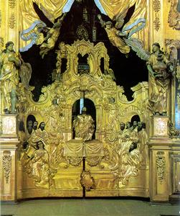
Особенность российского декоративного искусства - его массовость, "артельность". Русское декоративное искусство по преимуществу анонимно, более известны фирмы, чем художники (мебельная фирма Гамбса, ювелирная фирма Карла Фаберже). Росписи, ткачества, безымянные мастера, работавшие под руководством и по проектам великих архитекторов, создали шедевры русского интерьера. В 20 веке конструктивизм вывел на авансцену искусства мастеров-изобретателей нового мира вещей, таких, как Владимир Татлин и Лазарь Лисицкий. Но сталинский режим поспешил заменить гениев ремесла государственной монополией и тиранией дефицита. Все же художественное производство России создало великие ценности во многих областях.
Первые примеры развитого кузнечного и ювелирного производства встречаются у скифов и родственных им племен, живших на территории от Черного моря до Черноземья и Сибири. Для этих территорий характерен т.н. скифский звериный (тератологический) стиль. Северные славяне, постоянно контактировавшие с балтийскими и скандинавскими племенами, переняли от них другой вариант звериного стиля, где орнамент включает части звериных и человеческих тел, переплетающихся причудливым образом. На Урале и в Зауралье угро-финские племена, сначала из дерева и камня, а потом из бронзы изготовляли амулеты со стилизованными изображениями медведей и волков. Вырезанные из дерева ковши, увенчанные головами лосей, оленей, уток отличаются экспрессией и пластической выразительностью. Эти традиции долго сохранялись в русском народном искусстве.
Многие столетия, вплоть до 20-х годов 20 века, крестьянское домашнее производство, а с 18 - 19 веков и кустарные крестьянские промыслы, насыщали деревни и города глиняной, деревянной и металлической утварью, деревянными и керамическими игрушками, набивными тканями, коврами и т.д. Особенно знаменитыми стали хохломская деревянная посуда, городецкая яркая и жизнерадостная роспись по дереву, дымковские глиняные фигурки и свистульки лукутинские лаковые шкатулки с росписью.
Замечательные промыслы сложились у народов Русского Севера, Сибири, Дальнего Востока, Кавказа; знамениты промыслы аулов Дагестана - Кубачи (обработка металла), Балхар (расписная керамика), Унцукуль (насечка серебром по дереву).
Бывшие иконописные мастерские в советское время перешли на роспись шкатулок. В Палехе Ивановской области И.И. Голиков и другие мастера разработали тончайшую миниатюрную живопись по черному лаку на сюжеты сказок и народных песен. В Древнюю Русь из Византии перешло высокое искусство перегородчатой эмали, черни, зерни, чеканки по металлу, резьбы по кости и дереву. К 17 веку сложилось развитое художественное производство: ростовская и усольская расписная эмаль, великоустюжское чернение по серебру, нижегородская резьба на причелинах изб. Работы мастеров декоративного искусства украшали храмы и дворцы.
Со времен Петра I вошли в употребление вещи западноевропейского типа: фаянс, литая и чеканная утварь, мягкая мебель. С 18 века входят с широкое употребление зеркала. В 18 веке М.В. Ломоносов наладил мануфактурное производство стекла, мозаичной смальты и зеркал. Лучшие архитекторы 18 - начала 19 веков создавали эскизы предметов декоративного убранства интерьеров. Ряд зодчих этого времени начинает свою карьеру с работы декоратора (Росси, Воронихин). Для выполнения заказов императорского двора и высшей знати много работали частные предприятия, достигшие в 19 в. высокого мастерства: фарфоровый завод Попова, фаянсовый и фарфоровый заводы Кузнецовых.
В конце 19 - начале 20 века Савва Мамонтов в Абрамцеве и Клавдия Тенишева в Талашкине объединили профессиональных и народных мастеров, чтобы оживить традиции русского народного искусства. В этой работе участвовали: Елена Поленова, Николай Рерих, Михаил Врубель. В период развития стиля модерн майолика и витражи Врубеля, мебель, исполненная по рисункам Шехтеля, Фомина, Щусева определили новый подъем декоративного искусства в России.
В первые годы советской власти учреждение Высших художественно-технических мастерских (ВХУТЕМАС), новые идеи художественного производства и новые образцы изделий из дерева металла, созданные Татлиным и Лисицким, ткани Л. Поповой и В. Степановой придали мировое значение работам русских художников и дизайнеров. Они оказали существенное влияние на процесс становления искусства дизайна в 20 веке.
"Великий перелом" 1929 года прервал развитие дизайнерского искусства в России. В 1945 г., с притоком трофейных вещей из Германии стали очевидными, с одной стороны, убожество советского быта, а с другой - крах попыток воспитания "людей новой формации", нечувствительных к "красивой жизни". Возможно, это было одной из причин "всплеска" интереса к дизайну, произошедшего с началом хрущевской "оттепели".
Художники создавали поразительные по красоте и изобретательности, но уникальные изделия: можно назвать имена таких мастеров, как Борис Смирнов, Владимир Ольшевский (стекло и керамика), Вера Мухина, Галина Антонова, Светлана Бескинская (стекло), Петр Леонов, Владимир Городецкий (фарфор), Александра Забелина, Суламифь Заславская (ткани).
С началом "перестройки", на фоне наплыва качественной зарубежной продукции (как массовой, так и элитарной), была остро осознана необходимость развития российского промышленного дизайна.
Абашевская игрушка - свистулька - Россия, Russia
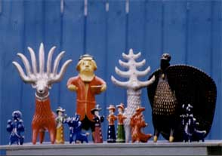
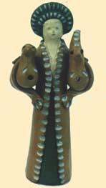
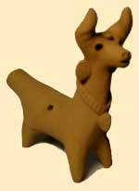
Село Абашево Пензенской области - старинное русское село с глубокими историческими, религиозными и художественными корнями.
Впервые село Абашево упоминается в писцовых книгах Шацкого уезда 1616 года. Село барское, владельцами его были исторические личности: царский стольник Иван Пыжов, князь Голицын.
Особенно прославили село Абашево мастеровые люди - горшечники и дудочники. Больше половины жителей села кружили на гончарных кругах всевозможную посуду из глины и лепили игрушку-свистульку. В XIX - XX вв. Абашево было ведущим гончарным центром России. Игрушки из глины абашевских мастеров экспонировались в Москве, Лондоне, Париже. Они глубоко традиционны: из поколения в поколение повторяются образы домашних животных, птиц, оленей, всадников, барынь, каждый художник - мастер пропускает эти образы через себя, свою душу, в результате чего рождаются неповторимые одухотворенные очеловеченные образы. Занималось этим 162 хозяйства.
Секреты лепки и обжига передавали в семьях из поколения в поколение, от отца к сыну. Обучать начинали с 8 лет. Таким образом образовались целые династии гончаров и дудочников.
В старину изделия из глины в Абашеве обжигали в горнах - сооружениях округлой или овальной формы, выложенных из огнеупорного кирпича шириной 1,5 м и высотой 2 метра. Мастер залезал в горн, а его жена подавала ему сверху кувшины и горшки. Сверху изделия закладывали "каланчиками" (осколками битой посуды). Обжигали глинянные изделия березовыми или дубовыми дровами. После окончания обжига традиционно пекли картошку.
Лечебная глина, используемая для лепки Абашевской игрушки, и доброта, вложенная руками мастера, снимает тревогу, стрессы, оберегает семью от дурного, от темных сил.
Все игрушки-свистульки изготавливаются индивидуально и являются оберегом.
Каждая Абашевская игрушка-свистулька имеет свой паспорт с датой изготовления, подписанный мастером!
Паспорт Абашевской игрушки-свистульки выполнен из толстого гланцевого картона, все надписи в нем выполнены серебрянной краской.
Чудесная Абашевская игрушка не оставляет разнодушным никого: будь то посетители лаборатории из приезжих или местных жителей. Лучшее доказательство этому стихи. По России ходит множество стихов про село Абашево:

Богородские игрушки - Россия, Russia
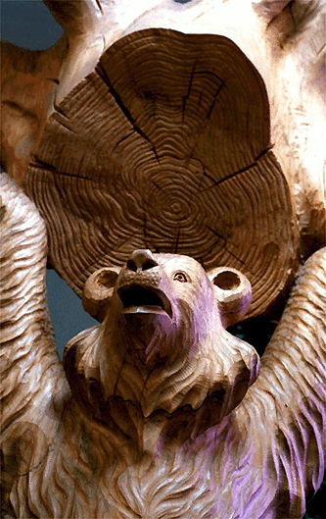
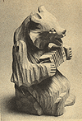
Народными мастерами в селе Богородское Московской области создаются деревянные резные игрушки, которые так же, как и глиняные, относятся к народной пластике и могут с успехом использоваться в работе с детьми на занятиях декоративной лепкой.
Вот уже более 300 лет здесь живут резчики по дереву. Работают тут семьями. Сейчас в деревне около сотни резчиков.
Игрушки режут из липы. Перед тем как стать игрушкой, она должна сохнуть два года. Отходы липы - щепа тоже идет на игрушки, но более мелкие, а также на подставки к ним. Богородские игрушки чаще бывают некрашенные и редко расписные.
Режут фигурки из целого дерева, для чего делают заготовки разной формы. Если собираются вырезать медведя, сидящего на подставке, то заготовка треугольной формы. Поверхность готовых изделий у старых мастеров зачищалась наждачной бумагой. Обычно обрабатывалась вся поверхность игрушки, в результате чего фигурка получалась гладкой. А так как эту часть работы выполняли женщины и дети, то очень часто замысел мастера пропадал.
Теперь игрушки отделываются резьбой, которая ритмично ложится на поверхность и украшает изделие. По традиции некоторые части игрушки делают подвижными. Достигается это различными способами. Одни игрушки крепятся на подставках-тумбочках, а внутрь вставляется пружинка, она и приводит фигурку в действие. Другие игрушки выполняют на планках-разводах ("Стадо", "Конница", "Солдаты").
Можно встретить и такие игрушки, подвижные части которых прикреплены к ниткам с грузом; груз раскачивается, тянет за собой, нитку, она приводит в действие части фигурок.
Содержание игрушек разнообразно - это сюжеты сказок, басен, спорт и космос, и все они - игрушки-шутки. Традиционным образом является медведь, он выступает в роли спокойного, доброго и смешного зверя то с корзиной грибов или малины, то с гармонью, а то и обманутый хитрым мужиком.
Мастера богородской игрушки удивительно чувствуют пластику формы и очень лаконично передают ее. В игрушках-шутках нет ничего лишнего, кроме того, в них точно передана динамика.

Валдайские колокольчики - Россия, Russia
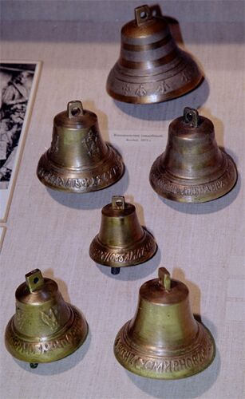
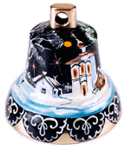
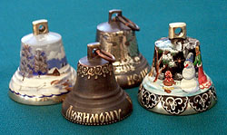
Нежный и чистый звук валдайского колокольчика ласкает слух человека уже более 500 лет. Вы слышали их мелодичный звон? Знаете вы историю этих колокольчиков, пришедшую к нам из глубины веков?
Красивая легенда говорит, что валдайские колокольчики появились в 1478 году. Именно тогда по приказу царя Ивана III с Софийской звонницы был снят вечевой новгородский колокол и отправлен в Москву, чтобы звучал он согласно со всеми русскими колоколами и не проповедовал бы больше вольницы.
Но до Москвы так и не добрался пленник. На одном из склонов Валдайских гор сани, на которых везли колокол, покатились вниз, испуганные кони понеслись вскачь, колокол сорвался с воза и, свалившись в овраг, разбился вдребезги.
Из его обломков и были отлиты первые валдайские колокольчики.
Другое поверье (а их множество) относит начало колокольного литья на Валдае к XVII в. В 1656 году государев мастер Александр Григорьев отливал в Иверском монастыре Никоновский колокол. Оставшуюся от отливки колокола бронзу мастер отдал помогавшим ему валдашам. С тех пор, сказывают, в Валдае и льют колокола.
Колокола, возможно, и лили в XVII в., но то, что принято называть валдайским (то есть ямщицким) колокольчиком, появляется не ранее II половины XVIII в. Ямщицкие колокольчики были, в первую очередь, необходимы на главной, самой оживленной дороге России - Московско-Петербургском тракте. Центр производства их возник в Валдае, находящемся на середине этого тракта. Местные мастера издано славились кузнечными изделиями v в кузницах и стали отливать первые валдайские колокольчики.
В начале XIX в. появились специальные колокольные мастерские и заводы. Первые, известные нам, подписные датированные колокольчики относятся к 1802 году. Под этим годом значатся изделия Филиппа Терского, Алексея Смирнова, Ивана Смирнова, Никиты Смирнова. Общепризнанно, что Валдай является первым центром литья ямщицких колокольчиков. Технология их производства отлична от литья церковных колоколов и выработана была впервые в России, что позволяет назвать ямщицкий колокольчик (и в первую очередь валдайский) исключительно русским, национальным явлением.
Вслед за Валдаем ямщицкие колокольчики начали отливать в г. Слободском Вятской губернии, г. Тюмени, г. Касимове Рязанской губернии, с. Пурех Нижегородской губернии и других.
Ямщицкий колокольчик был сигнальным инструментом, определявшим безопасность передвижения, а также музыкальным инструментом, сопровождавшим пение ямщика. Колокольчик предопределял ритм движения лошадей, то подгоняя их, то давая им возможность в мерном шаге отдохнуть.
Колокольчик заблаговременно оповещал о приближении экипажа к станции и исполнял еще множество тех функций, без которых было бы невозможным нормальное существование путешественника в условиях русской дороги.
Как уже говорилось, история валдайского колокольного литья до конца XIX века существовала в устной традиции, поэтому главным источником по изучению данного вопроса являются сами колокольчики и колокола, поставленные на них надписи, даты, имена литейщиков. Валдайский колокольчик имеет строгую, устоявшуюся,
неизменную (классическую ?валдайскую¦) форму, которая строится на равновеликих соотношениях высоты и диаметра, что создает впечатление устойчивости. Колокольчик лишен декора как такового, что усиливает впечатление простоты, неприхотливости, функциональности изделия и самое главное v знаковое значение надписи, непременно поставленной на одном и том же месте, по нижнему краю колокольчика, называемому местными мастерами "юбкой". Обтекаемость, мягкость форм, особенность построения покатой верхней сковороды, которую называют "плечами" и самого "сарафана", а особенно "юбки" подчеркивают не просто антропоморфизм валдайского колокольчика, а прямо говорят о том, что он смоделирован с женщины, одетой в русский сарафан. Своеобразие петли для подвески языка, сам кованый язык, непременные проточки по тулову, чередующиеся с необточенными шероховатыми поясками, делают валдайский колокольчик узнаваемым.
Предпочтительность валдайского колокольчика (несмотря на то, что он стоил очень дорого) состояла в высоком качестве изделия (употреблялась самая высокосортная уральская медь), красоте звучания, устойчивости и традиционности во всем, начиная с самой легенды о рождении колокольчиков из вечевого новгородского колокола.

Вологодское кружево - Россия, Russia
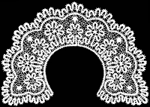
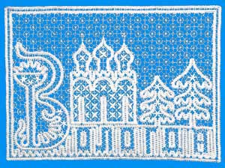
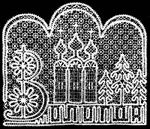
Вологодское кружево, один из видов русского кружева, плетeнного на коклюшках. Непрерывная и неперекрещивающаяся плавная линия, образующая узор Вологодского кружева выступает в виде выплетенной тесьмы ("вилюшки") на фоне тонкой ажурной "решeтки" ("сцепная" техника). Вологодское кружевоплетение восходит к 16-17 вв., но как промысел сложилось в 1-й четверти 19 в.
Откуда пришeл на нашу землю этот дивный промысел - загадка. Разные исследователи дают различные, зачастую противоречивые, ответы на этот вопрос. Голландия, Германия и даже далeкая Испания могут претендовать на звание прародителей Вологодского кружева. Да и не так уж важно, чей корабль первым привeз в Россию первое драгоценное кружево. Именно драгоценное, в прямом смысле этого слова. Иноземное кружево было сплетено из золотых нитей, и предназначалось оно исключительно для особ, наделeнных властью.
Но Россия - страна непредсказуемая. Если уж попалась в руки наших мастеров аглицкая механическая блоха - быть ей подкованной. Не успела правящая элита блеснуть заграничными драгоценностями, как наши мастера тут же изготовили своe кружево: золотое - для тех, кто побогаче; серебряное - для модниц с меньшим достатком; железное - для тех кому благородные металлы не по карману. Прослышали о столичных новинках и в провинции. Благо сарафанный телефон на Руси появился ещe задолго до первых аппаратов Бэлла. Сотни мастеров и мастериц, во всех уголках страны, стали изобретать своe кружево. Вот тогда и вспомнили про льняную ниточку, а вспомнив - удивили весь мир белоснежным, лeгким как пух, русским кружевом.
В деревнях мастерицы-кружевницы начинали заниматься плетением с ранних лет. Взрослая кружевница получала в год 20 рублей. По тем временам деньги вполне приличные. Достаточно вспомнить, что в конце 19 века килограмм масла стоил 50 копеек, а мясо - всего 14 копеек за килограмм. Впрочем, мало кто в ту пору плeл на продажу. Всe больше для себя или в подарок. Если же кружевная косынка доставалась девушке в наследство от матери или бабушки, то свою работу можно было и продать, получив за неe кованые посеребреные серeжки, дюжину веретeн, а может, ещe и пару хороших гребeнок.
Научиться плести кружево достаточно сложно, но ещe сложнее его изобрести. И прежде, чем сплетeт девушка первую в своей жизни кружевную косынку, другая мастерица должна приложить к этой работе свои руку и сердце. Художник по кружеву - работа незаметная и почти забытая. Мало кто знает, какими удивительными секретами владеют люди этой профессии.
При тканье используется всего две нити - основная и уточная, при вязании - одна, а при плетении - множество нитей. В больших работах их количество достигает 60 и даже больше. Каждая нить наматывается на отдельную палочку - коклюшку. Плетея - именно так называлась на Руси мастерица - закрепляет нить на коклюшке, кладeт еe себе на колено и несколько раз катает, пока нить не займeт специально отведeнное для неe углубление. Далее наступает черeд куфтыря - набитого соломой матерчатого барабана. Его укрепляют на специальной подставке, предварительно обернув бумажным сколком. Именно в нeм и хранится секрет мастерицы. Еe неповторимый рисунок. Вставляя в дырочки на сколке булавки и перекидывая коклюшки, плетея переплетает нити. Как компьютерная перфокарта задаeт программу вычислительной машине, так и простой бумажный сколок заранее определяет кружевной узор.
Вологда всегда была одним из главных центров русского кружевоплетения, а в 19 веке стала самым знаменитым. Именно тогда мастерицы начали плести узоры в виде нежных звездочек-снежинок. Вологодское кружево напоминает узоры инея на стекле, которые исчезнут под первыми лучами мартовского солнца. Или тончайшую паутину, которая порвется от малейшего дуновения ветерка. Они словно символизируют что-то чистое и сиюминутное. Подобно белой лилии, вологодские кружева могли бы стать символом невинности.
И действительно, в прежние времена невесты сами плели кружева для приданого. К приезду жениха дом украшали кружевными "постилальниками" и особыми полотенцами - "убрусами" и "наспичниками". А само кружевоплетение называлось "женским замышлением".

Вышивка - Россия, Russia
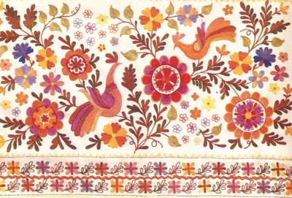
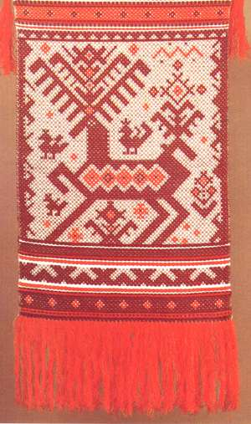
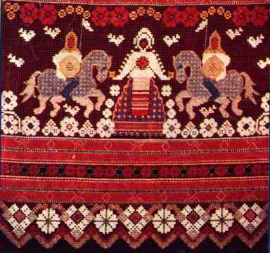
Вышивка - один из наиболее распространенных видов народного искусства. Игла, нитки, холст - вот и все что нужно для того, чтобы вышить и сшить одежду, выполнить нарядные изделия для украшения жилища. Помещая на своей одежде и предметах быта изображения солнца, древа жизни, птиц, женские фигуры, как символ жизненной силы, счастья, плодородия, люди верили, что они принесут в дом благополучие.
Вышивка народов нашей страны необычайно разнообразна по художественным и техническим приемам, характеру использования в быту.
Наиболее древние и самые любимые швы русской вышивки - счетные. К ним относятся: крест, простой двойной крест, роспись (полукрест), набор, козлик, счетная гладь, косичка и др. Счетные швы широко используются для украшения занавесей, скатертей, диванных подушек, салфеток, панно, одежды.
В поселке Мстера Владимирской области вышивают гладью белыми (белая гладь) или цветными (цветная гладь) нитками, используя и в том и другом случае мотивы растительного характера. Узоры белой глади состоят из мелких цветочков, травки и ягод, образующих букетики, гирлянды, полоски, углы. Узоры из более крупных мотивов (цветов, листьев, птиц, рыб и др.) выполняют владимирскими швами - толстыми нитками мулине (в 8-12 сложений), ирисом, шерстью. Стежки распологаются по направлению листика, или лепестка, или круга. Основной цвет вышивок красный, с небольшим прибавлением синего, зеленого и желтого.
К владимирским швам относятся гладь-верхошов (односторонний шов), накладные сетки, козлик.
Цветная александровская гладь. Эта техника возникла в послевоенное время в городе Александрове Владимирской области. Выполняется она короткими косыми стежками без настила, применяется для вышивания узоров с растительными мотивами - обобщенных, переработанных в условные формы веток полевых цветов, ягод малины, рябины, крыжовника. Цветовое решение, как правило условно. Например, красные ягоды и коричневые листья. Иногда узор выполняют только в одном цвете, но при этом природная форма всегда сохраняется.Могут быть узоры, составленные из веток, на которых и цветы распустились, и ягоды созрели.
Русские мастерицы создали большое количество строчевых узоров и разделок по сетке. Для северных районов характерен белый цвет - крестецкая строчка, горьковский гипюр , для среднерусской полосы - белый с введением цветной нити в обводку контуров рисунка, в разделку узора, в южных же областях бытует яркая декоративная вышивка цветной перевитью. Узоры цветной перевити, так же как и белой строчки, выполняются по сетке из разреженной ткани.

Гжель - Россия, Russia
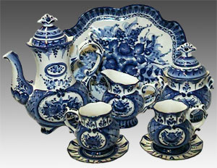
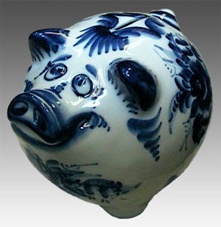
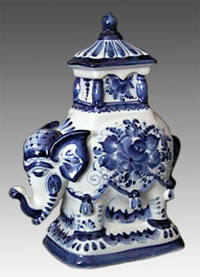
Гжель - это название живописного подмосковного региона, что в 60-и километрах от Москвы. Слово "гжель" сегодня невероятно популярно. С ним ассоциируется красотой гармония, сказка и быль. Фарфор с нарядной синей росписью и многоцветная майолика известны теперь не только в России, но и за ее пределами. Гжельские изделия привлекают к себе всех, кто любит прекрасное, богатой фантазией и гармоничностью, высоким профессионализмом их создателей. Гжель - это колыбель и основной центр русской керамики. Здесь сформировались ее лучшие черты и проявились высшие достижения народного искусства.
Сколько же лет этому русскому народному промыслу?
Археологические исследования на территории Гжели подтверждают существование здесь гончарного ремесла с начала XIV века. И неудивительно, гжельская земля издавна была богата лесами, реками, высококачественными глинами,.. "которой нигде не видал я белизною превосходнее". С тех пор за свою более чем шестивековую историю Гжель переживала разные периоды.
На протяжении столетий гжельские крестьяне изготавливали предметы оптового обихода, изразцы, черепицу. Со второй половины XVIII века она прославилась выпуском майоликовой посуды. Это были изделия из цветных глин с яркой многоцветной росписью по белой эмали. В XIX веке гжельские мастера изобрели новый для себя материал и новую технологию: выпускали полуфаянс, затем фаянс и, наконец, фарфор. Особый интерес представляли изделия, расписанные в один цвет - синей подглизурной краской, наносимой кистью, с графической прорисовкой деталей. Выпуском фарфора и фаянса занимались многочисленные мелкие заводы и крупные предприятия.
Конец XIX - начало XX веков стали периодом глубокого кризиса. Казалось, гжельское искусство погибло навсегда.
Послевоенное время связано с началом возрождения промысла и поиском своего образного языка. Для этого потребовались годы кропотливой и неустанной работы, обучение новых мастеров. В результате это привело к успеху.
В 1972 году создано объединение "Гжель", на основе шести маленьких производств, расположенных в нескольких деревнях. Творческие группы разрабатывали новые образцы. Были созданы полностью новые формы изделий. Живопись стала более богатой, и выполняет художественные требования существующего дня.
Сегодня объединение "Гжель" - современное предприятие, в состав которого входят 6 производств с персоналом, состоящим из 1500 высококвалифицированных рабочих.
Гжель - это вазы, статуэтки, игрушки, изделия интерьера: камины, люстры и другие фарфоровые изделия. Продукты "Гжели" пользуются устойчивым спросом на Российском и международном рынке.
Гжель - это композиция народного искусства и художества. В производстве фарфора Гжель следует за старыми Российскими традициями в искусстве народа. Мастера Гжели расписывают каждое изделие только вручную. У Гжели собственный стиль - синие и голубые узоры и цветы, украшения на белом фоне. Роспись производится кобальтом, который в ходе технологического процесса приобретает характерный для Гжели синий цвет.
В "Гжели" работают высококвалифицированные и одаренные художники, скульпторы и мастера технологии.
В Гжели существует круглый цикл образования. Обучение начинается с детского сада, средней школы и закончивается Гжельским Художественным Колледжом и курсами аспиранта в Москве.

Гобелен - Россия, Russia
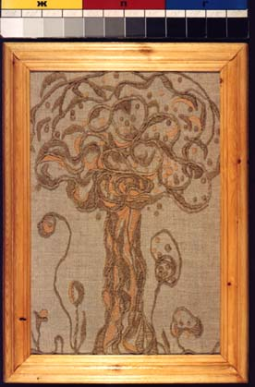
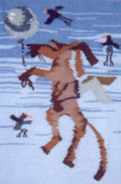
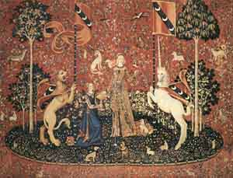
Русский гобелен идет от фрески, традиций монументальной древней живописи, в этом его отличие, например, от прибалтийского текстиля, где сильны народные традиции ткачества. Гобелен - особое искусство. Оно говорит поэтическим языком, присущим ему от рождения.
Для художников-текстильщиков недосягаемым образцом всегда была знаменитая серия, французских шпалер XVI века. Такова "Дама с единорогом" - серия из шести шпалер, вытканная около 1500 года и хранящаяся в парижском музее Клюни.
Тканые ковры нередко назывались по имени города или мануфактуры, прославившихся своими изделиями. Часто употребляемый термин "гобелен" имеет свою историю: в XVII веке в парижском квартале Гобеленов, в зданиях, принадлежавших прежде семье Гобелен, была открыта шпалерная мануфактура, унаследовавшая это имя; гобеленами стали называться и ее изделия, пользовавшиеся огромным успехом по всей Европе.
Ткут гобелен руками, ткацкой лапой или большой тяжелой вилкой. Шерстяная пряжа - наиболее подходящий материал для ткачества гобелена. Хлопчатобумажная, льняная и шелковая пряжа мало растягивается, и при работе этими нитями очень важно следить за тем, чтобы не стянуть основу. Синтетические нити часто слишком рыхлые и их следует сочетать с закрепляющими нитями (хлопчатобумажными или шерстяными).
С тех давних пор как человечество придумало тканую одежду, приемы ручного ткачества практически не изменились.
В сути ручного ткачества лежит техника так называемого полотняного переплетения основы и утка. Первым этапом в изготовлении гобелена будет создание основы, а в качестве ткацкого станка использована самая обычная деревянная рама.
Гобелен создается длительное время и требует больших физических усилий. Одному человеку ткать его тяжело и по той причине, что не видишь быстрой отдачи. На изготовление одного гобелена уходит от 1 месяца до 2 лет, в зависимости от сложности рисунка и наличия свободного времени.

Городецкая роспись - Россия, Russia
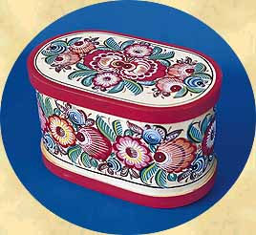
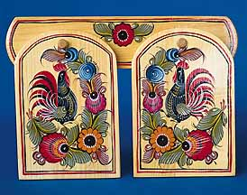
На левом берегу Волги, чуть выше Нижнего Новгорода, раскинулось большое село Городец, основанное еще в XII веке.
Для торговли места по берегам Волги были выгодные: рядом Макарьевская, крупнейшая в России, ярмарка. Среди населения стали быстро развиваться разные ремесла; в самом Городце были и кузнецы, и пряничники, и красильщики. Особенно же много было плотников и резчиков по дереву: лес давал дешевый материал, сбывали изделия в самом городе или у "Макария."
Промыслом занимались крестьяне всех окрестных деревень вокруг Городца: одни вырезали ложки, другие точили миски и чашки, а третьи изготовляли орудия труда для прядения и ткачества. На заволжских землях хорошо родился лен, женщины пряли нитки и ткали холсты на продажу, поэтому резчикам и живописцам работы хватало.
За короткий промежуток времени художники в совершенстве овладели живописным мастерством. Хотя изображения сохраняют в основном плоскостной характер, вместо светотени все большую роль начинают играть переходные оттенки и оживки. Меткость и гибкость линии, тонкость штриха, уверенность и легкость мазка порой порой граничат с виртуозностью.
Изделия небольшого размера или утилитарного назначения (солонка,сундучок для детских игрушек), как правило, расписаны растительными узорами, в которых белыми штрихами разделаны цветок розы, листья, ветки, оперение птиц. В декоративных панно сюжет чаще всего развертывается то в два-три яруса, то в нескольких сценах, то в единой декоративной картине. Люди изображаются в костюмах, сохраняющих черты одежды прошлого столетия. Если действие происходит внутри здания, то интерьер помещений напоминает какую-то стариную архитектуру с причудливыми колоннами, арками, а свободное пространство заполняется растительными орнаментами. Все создает впечатление праздности, нарядности от контрастов красок и от фантазии.
Сегодня традиционный народный художественный промысел "Городецкая роспись" развивается в исторически сложившимся центре ее возникновения и бытования, как искусство оформления плоских поверхностей. Не нуждающаяся в термообработке роспись позволяет мастерам использовать самые разнообразные формы, цвета, оттенки. Богатство ее палитры беспредельно и вот уже 60 лет мастера фабрики "Городецкая роспись" сохраняют и развивают традиции народного художественного промысла.

Гусевской хрусталь - Россия, Russia
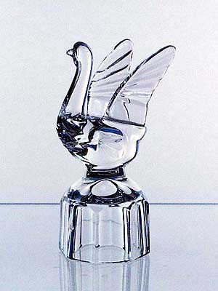
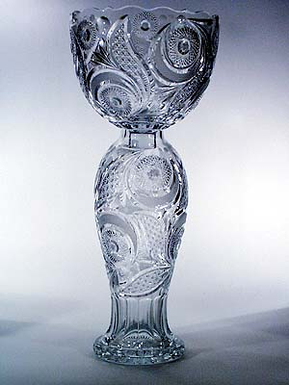
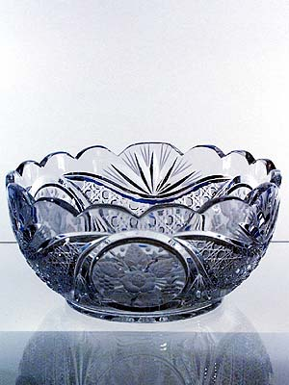
История гусевского хрусталя началась в 1756 году, когда орловский купец Аким Мальцов основал на берегу реки Гусь в дремучих мещерских лесах первый стекольный завод.
Кавалерские и обычные столы в пригородных дворцах императора, купеческие, мещанские, помещичьи столы-где только не было мальцовского хрусталя. В середине 19 века Гусевскому заводу было разрешено изображать на своих изделиях герб России. Завод выполнял крупные заказы императорского двора, создавал уникальные изделия для шаха Ирана.
Сейчас завод в первую очередь славится своим художественным стеклом. Гусевские художники, учитывая особенности материала, придают ему высокохудожественную выразительность, умело используя и цвет, и форму, и декор.
Мастерство гусевских умельцев - это искусство глубоко национальное, уходящее своими корнями в далекое прошлое. Оно впитало в себя многие народные декоративные мотивы, узорчатое убранство резьбы, простоту форм старинных гончарных изделий, изящество и законченность памятников архитектуры, талант многочисленных народных мастеров, из поколения в поколение передающих секреты волшебного мастерства. К их числу относятся потомственные династии алмазчиков Зубановых, граверов Травкиных, но творцом художественного стекла является художник. Высокими международными наградами отмечено творчество художников Е.И. Рогова, В.А. Филатова, В.С. Муратова, В.В. Корнеева и многих других.
Новое направление в развитии стекла Гусь-Хрустального резко обозначилось в начале шестидесятых годов. В это время на завод приехали работать выпускники училища им. В.И. Мухиной Б. Бычков, С. Пивоваров, В. Филатов, Г. Черноскутов. В стекло они принесли с собой новые художественные веяния, которые в этот период коренной ломки эстетических критериев охватывали и другие виды и жанры искусства. Пришло, наконец, осознание важной роли художественных бытовых изделий в формировании не только внутреннего мира человека, но и всей внешней среды его обитания.
В центр внимания они поставили повышение художественного уровня. Начали с работы над гладким стеклом, как наиболее массовым и более всего потерявшим привлекательность. Вскоре вышли первые тиражи, сразу получившие высокую оценку у покупателей. Это были фужеры, приборы для воды и другие комплекты, заметно отличавшиеся выразительностью форм и декора. Обогатившись голубым, зеленым, золотистым, розовым, фиолетовым цветами и различными их полутонами, изделия стали выглядеть значительно интереснее. Художники активно работали также над повышением цветности стекла за счет его толщины и пластических свойств.
Другим важным направлением в творчестве художников Гусь-Хрустального в шестидесятые годы стали их работы над хрустальными изделиями с алмазной гранью. К тому времени хрусталь выполнялся все еще в тяжелых старомодных формах, насыщенных сложным, многословным декором, инертным в переливах света и блеска.
Шестидесятые годы художники Гусь-Хрустального сделали переломными и в области дешевого и массового прессованного стекла. Художественную выразительность необходимо было придать изделиям машинной техники исполнения. В этих условиях в основу изделий художники заложили формы декора, рассчитанные на сугубо механизированное воспроизведение.
Многолетние эксперименты и поиски дали к концу шестидесятых годов значительные результаты. Стекло не только поднялось на более высокую с тупень художественного развития, но и приобрело черты определенной стилевой чистоты, свойственной этому виду материала. Об этом наглядно свидетельствовала первая большая выставка "Стекло Гусь-Хрустального", организованная в Москве в 1967 году. На ней было представлено творчество всех художников завода. Наряду с массовыми образцами, Е. Егоров, В. Филатов, С. Пивоваров, В. Корнеев, В. Муратов, С. Верин, О. Козлова, Ф. Ибрагимов показали также свои уникальные произведения.
В начале семидесятых годов коллектив достиг творческой зрелости, стал стабильным. В него влились молодые художники В. Касаткин, Р. Аксенов. Вскоре все они были приняты в члены Союза художников.
Вместе с обретением единого художественного стиля перед мастерами Гусь-Хрустального открылся путь для широкого проявления индивидуальных художественных устремлений каждого. Стало возможным обобщить большой этап в развитии творческого коллектива и опыт его работы как крупного центра художественной промышленности России.
Творческий потенциал художников Гусь-Хрустального и сегодня продолжает оставаться очень высоким. Плодотворно работают все художники. Через осмысление современности постоянно идет поиск новых художественных решений изделий из стекла. Последние годы отмечены большим увлечением цветным хрусталем в сочетании с гутной техникой.

Дулевский фарфор - Россия, Russia
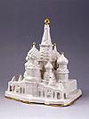
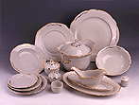
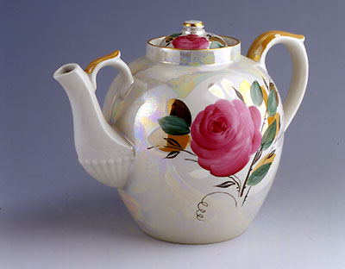
Ушел в прошлое XVIII век - век "фарфоровой лихорадки", когда фарфор ценился наравне с золотом, когда людей, владеющих "китайским секретом", похищали, подкупали... В начале XIX века фарфор уже не считался диковинным товаром, хотя и оставался предметом роскоши.
В 1832 году богатый Купец Терентий Кузнецов строит крупный по тем временам фарфоровый завод в Дулеве, где намеревается наладить массовый выпуск изделий, чтобы продавать их не только по всей России, но и за рубежом.
Предприимчивый купец менее чем за 20 лет сделал Дулевский завод ведущим фарфоровым предприятием России. Фарфор завода отличался благородной простотой - ослепительная белизна сочеталась с великолепной позолотой и равномерным, насыщенным блеском глазури. Но для успешного сбыта посуды требовалась иная роспись - более яркая, броская.
В основном фарфор расписывали простые работницы, наделенные от природы художественным вкусом. Под руками "живописок" оживали невиданные цветы, сплетались причудливые узоры. Большинство мастериц звали Агафьями, отсюда и название неповторимого Дулевского стиля - "агашки". От бесхитростных агашек и розанов, от народного письма по керамике пошли все Дулевские рисунки, в них - душа Дулевского завода.
С 1864 года предприятие Кузнецова монополизировало почти всю керамическую промышленность России. Однако к этому времени у кузнецовского фарфора появился мощный конкурент - дешевые заграничные изделия, в оформлении которых применялись машинные способы росписи. Нужно было торопиться налаживать новое производство. И Кузнецов в короткий срок внедряет печать, деколь, трафарет. Механизация росписи значительно увеличила выпуск изделий, снизила их себестоимость, позволила расширить ассортимент. Завод в большом количестве стал выпускать столовые, чайные и кофейные сервизы, бокалы, чашки с блюдцами, сливочники, масленки, сухарницы, блюда, вазы для фруктов. Без всяких колебаний ввел Кузнецов "машинную роспись" в оформление изделий, но в то же время он держал своих стипендиатов в Строгановском училище и школе Общества поощрения художников. Таким образом, на заводе одновременно существовали два "стиля" росписи фарфора - подражание западноевропейским "машинным" образцам и традиционная ручная Дулевская роспись: веселые, радующие глаз краски, яркая позолота.
Учитывая вкусы массового потребителя, а также все возрастающий интерес коллекционеров разных стран к традиционной народной посуде, работавшие на Дулевском заводе художники продолжали писать по старинке, вручную, создавая цветастые росписи, сохраняя самобытную Дулевскую агашку. Здесь рождались уникальные произведения, отмеченные печатью настоящего искусства, Дулевский фарфор завоевывал рынки сбыта во всем мире. Жители Средней Азии и Турции предпочитали кузнецовскую "восточную" посуду всей прочей. Даже в ряде областей Восточного Китая Дулевские изделия считались более "китайскими", чем местные! Пополнялся и европейский ассортимент.
К концу XIX века Дулевский завод по техническому оснащению был одним из ведущих предприятий России, а по качеству выпускаемой продукции - одним из лучших в Европе, Дулевский фарфор представлял страну на всемирных выставках. Изделия подмосковных мастеров были отмечены Золотыми медалями в Париже в 1889 и 1890 годах, получили "Гран при" в 1903 и 1905 годах в Реймсе и Льеже.

Дымковская игрушка - Россия, Russia
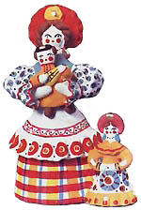
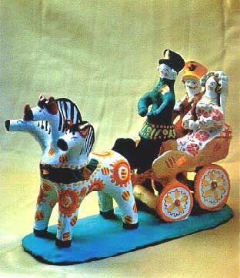
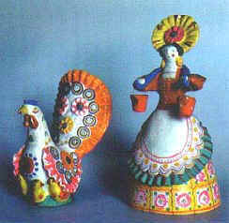
Дымковская игрушка (вятская, кировская игрушка), русский народный художественный промысел; издавна существует в слободе Дымково (ныне на территории города Киров). Дымковскую игрушку лепят из глины, обжигают и по грунту раскрашивают темперой, включают сусальное золото. Изображает животных, всадников, дам в кринолинах, сказочные, бытовые сцены. Художественное своеобразие Дымковской игрушки определяется массивной лаконичной пластикой, подчeркнутой гармоничной декоративной росписью в виде крупного геометрического орнамента (разных цветов круги, клетки и др.).
Дымковская игрушка - самый известный из глиняных промыслов России.
Она отличается предельно простой и ясной пластической формой, обобщeнностью силуэта, яркой орнаментальной росписью по белому фону.
В образах краснощeких барынь, кормилиц, лихих всадников, сценах чаепитий, ярмарочных гуляний, весeлых каруселях продолжают жить трeхсотлетние традиции дымковского искусства, бережно сохраняется архаика древних образцов.
Дымковская вятская игрушка давно стала народной скульптурой. Отличие этого художественного промысла от других народных промыслов России состоит в том, что каждая игрушка - это авторская творческая работа мастериц ручной лепки и росписи, и существует в единственном экземпляре. Традиционно промысел дымковской игрупки не имеет серийного поточного производства.
Почти все игрушки - это свистульки, празднично расписанные по белой глине разноцветными полосами и линиями, кольцами и точечками, кружочками, похожими на цветы.
Игрушки эти очень просты. В фигурке барыни выделяется голова в кокошнике да юбка - колокол с передником. Наездник может быть не только на коне, но и на козле, свинье или петухе. Корова, баран, козeл очень похожи между собой, а отличаются друг от друга только формой рогов.
Роспись дымковской игрушки нарядна и декоративна. На белом фоне очень ярко сверкают малиновый, синий, зелeный, жeлто-оранжевый цвета.

Жостово - Россия, Russia
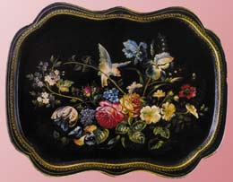
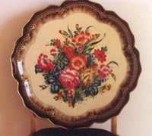
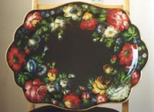
История жостовского промысла восходит к началу XIX века, когда в ряде подмосковных сел и деревень бывшей Троицкой волости (ныне Мытищинский район Московской области) - Жостове, Осташкове, Хлебникове, Троицком и других - возникли мастерские по изготовлению расписных лакированных изделий из папье-маше. Первым лакировальным заведением в Подмосковье была фабрика купцов Коробова-Лукутиных, основанная в конце XVIII века в селе Федоскине, в 7 км от Жостова. Жостово стало своеобразным центром промысла лаковой живописи на металлических подносах. Творцами красочных, в основном, цветочных орнаментов были простые русские крестьяне. Они принесли в лаковую живопись яркую жизнерадостность красок, простоту и доходчивость образов, меткость характеристик, четкость рисунка.
Главная тема украшения жостовских подносов v букеты цветов, гирлянды, своеобразные натюрморты. Роспись выполняют приемами свободного кистевого мазка, без предварительного нанесения рисунка. Чаще всего используется черный фон. Объемы цветов и листьев как бы вырастают из глубины фона. Это делают путем постепенного перехода от темных тонов к более светлым. В росписи как будто оживают цветы.
Современная технология изготовления подносов мало отличается от применявшейся ранее мастерами деревни Жостово. Тонкий лист железа прессуется в нужной форме, для придания жесткости края подноса завальцовываются, выравнивается поверхность. Лицевая поверхность подноса грунтуется и шпатлюется, а затем ошкуривается и покрывается черным (реже иного цвета) лаком. Подносы просушиваются в печах при температуре до 90Со. Покрытие производится трижды, после чего цветная поверхность подноса приобретает блеск. Подготовленные от руки, без трафаретов подносы расписываются масляными красками, причем мастер-живописец работает одновременно над несколькими подносами с одинаковым орнаментом. Вначале он делает подмалевок, затем накладывает тени, прописывает светлые места, а потом связывает крупные цветы с более мелкими элементами узора - травами, стеблями и т.п.
Декоративная живопись Жостовской фабрики характерна изображением крупных букетов цветов, гирлянд, натюрмортов. Большой цветок непременно будет иметь розовый отблеск - это традиция.
На Всемирной выставке в Брюсселе так бойко торговали подносами, что пришлось дважды досылать дополнительные партии.

Изделия из бересты - Россия, Russia
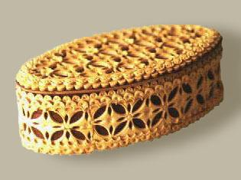
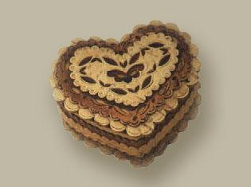
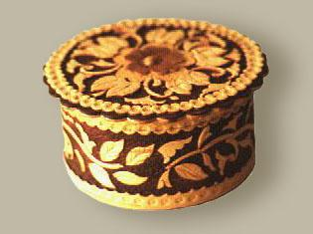
Береста - это кора березы, которая является уникальным природным материалом. С незапамятных времен в древней Руси ее применяли для изготовления различных предметов быта, таких, как рыбачные челны (обласки), туеса, короба, шкатулки, кузовки для хранения соли, крупы, муки, зерна, ягоды, кедрового ореха и др.
В специально изготовленных туесах и коробах хранились жидкие вещества - молоко, сметана, кедровое масло, различный животный жир, мед, соленая рыба и многое другое. Все эти продукты могли хранится бесконечно долго, потому что береста обладает великолепными бактерицидными свойствами. Не случайно в березовом лесу воздух в несколько раз стерильнее, чем в операционной. Из специально обработанной бересты изготавливались сумки, одежда, обувь, которые по своим качествам не уступают изделиям из кожи.
Бересту называют теплым деревом. Даже в холодной комнате она на ощупь очень теплая, потому что обладает большой положительной энергетикой. Достаточно некоторое время посмотреть на нее, подержать в руках - и вы сразу же успокоитесь, если были чем-то взволнованы. Очень часто приходится слышать от женщин, долгое время работающих на компьютере, что обод из бересты снимает усталость, а зачастую и нормализует давление. Изделия из бересты абсолютно экологически чистые, так как изготавливаются из натуральных материалов и только вручную. Практически каждое изделие является в своем роде авторским и неповторимым.
Художественная обработка дерева на Руси была известна еще в IX - X вв. В России, богатой лесами, дерево всегда любили и применяли многие поколения мастеров народных промыслов.Удивительные свойства бересты еще издавна считались незаменимыми в быту у крестьян. Бересту использовали для изготовления посуды под сельскохозяйственные продукты. Берестяные туеса делали для хранения молока. Сметаны, рыбы, мяса. Прочность, гибкость, устойчивость против гниения - вот главные качества этого материала.
Производством изделий из бересты занимались мастера многих губерний России. Уже в XVIII в. прорезную бересту стали использовать для украшения.
Материалом для работы служит береста, заготовленная в мае-июне, во время сокодвижения. В это время она эластична, легко снимается со ствола дерева, при тиснении на ней остается глубокий рисунок с мягкими краями.
Всевозможные наборы из бересты (пивные, кружки для кваса, других напитков, подносы, квасники) мастер выполняет с тончайшей резьбой и тиснением, в сочетании они гармоничны. Искусно варьируя узоры, он заставляет каждый предмет как бы звучать по-своему.

Каслинское чугунное литье - Россия, Russia
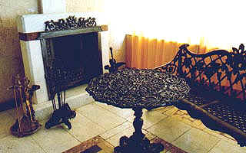
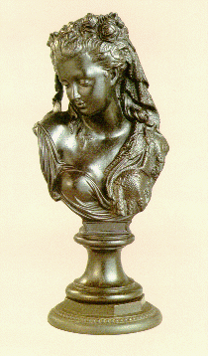
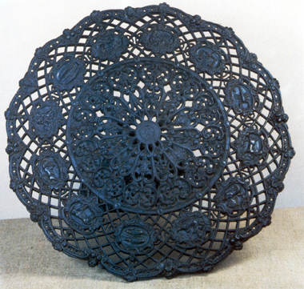
Недалеко от города Снежинска расположен один из старейших городов Южного Урала - Касли. Этот небольшой городок знаменит во всем мире благодаря своим изделиям, созданным по технологии чугунного литья.
В 1747 году тульский купец Яков Коробков поставил на Южном Урале Каслинский железоделательный и чугуноплавильный завод. Обширные земли в округе он купил у башкир почти за бесценок. А места оказались богатые: сосновые леса, озера, железная руда, залегающая почти на поверхности.
В 1752 году Каслинский завод купил Никита Демидов - владелец многих заводов на Урале и в Сибири. К тому времени завод выплавлял чугун, который переделывался в сошниковое, полосовое и кусковое железо. Отправлялись в Центр России пушки и ядра. Демидовское железо имело свою марку - двух соболей, стоящих на задних лапках. Оно было самого высокого качества в мире!
И если в XVIII веке завод прославился отличным железом, то в XIX веке большую известность ему принесло чугунное художественное литье. Оказалось, что в Каслях есть большие запасы хороших формовочных песков. К тому же в достатке имелась древесина для изготовления угля.
Первые отливки из каслинского чугуна появились в 50-х годах XIX века. Это были крупные изделия. Среди них: плиты, решетки, садовые скамейки, надгробные барельефы. В 1860-1890 годах чугунное художественное литье достигает своего наивысшего расцвета. В это время Каслинский чугунолитейный завод получает дипломы и медали выставок в С.-Петербурге, Париже, Вене, Филадельфии, Стокгольме... Большую известность и славу каслинскому литью принесла Всемирная выставка в Париже в 1900 году, где была представлена интереснейшая работа - чугунный павильон.
Каслинское художественное литье представляет собой целый мир разнообразных тем и сюжетов: от крестьянина-пахаря до Венеры Милосской, от массивных торжественно печальных надгробий до тончайшей цепочки для карманных часов, от монументальных скульптурных фигур до миниатюрных статуэток нежных балерин, от решеток для грандиозных сооружений до изящной садовой мебели, от бытовой простой формы посуды до ажурных настенных и настольных тарелок, ваз, подсвечников, шкатулок, коробочек, пепельниц. Напоенные живописными соками русской природы, проникновенно понимая ее красоты, каслинские мастера сумели разгадать сложный узор морщин коры старых деревьев, приветливо подставляющих свои ветви пернатым гостям, прекрасных цветов, различных плодов, радующих своей сочностью; они сумели сохранить в тяжелом чугуне мягкую грусть опавшей листвы и старой хвои.
Предметы Каслинского художественного чугунного литья поражают ощущением долголетия и прочности, если не сказать вечности, несмотря на всю хрупкость и ажурность некоторых отливок. Произведения Каслинского художественного литья пользуются необычайной популярностью. Они так широко распространены, что стали поистине неисчислимыми, как неисчислимы скромные полевые цветы в привольном русском раздолье.
Достигнув замечательных успехов, каслинцы прославили на весь мир искусство уральских мастеров, превративших неподатливый мрачный чугун в чудесный материал для изящной скульптуры, радующий ум и сердце человека. Каслинские произведения дают необычайно много для внимательного глаза и неторопливого размышления.
Каслинское чугунное литье известно во всем мире; чугунный павильон экспонировался на Парижской выставке 1900 г., сейчас он выставлен в Екатеринбургском художественном музее.

Кружевоплетение - Россия, Russia
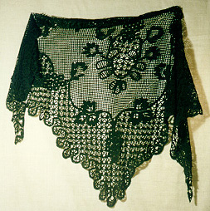
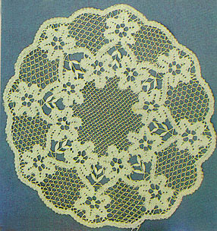
В Нижегородском крае было широко развито кружевоплетение на коклюшках. Балахна был одним из самых известных центров кружевоплетения в России. В XIX веке половина всего женского населения Балахна, а также жительницы соседних селений занимались плетением кружев.
Кружево плетут по "сколку" - рисунку, который наносят на бумагу сначала линиями, а затем точками, в которые втыкают булавки. Сколок закрепляют на подушке - валике, набитом сеном или опилками. Выплетают кружево с помощью коклюшек - деревянных палочек, на которые намотаны нитки. Кружево плели из тонких хлопчатобумажных и шелковых нитей золотистого, белого и черного цвета. При плетении употребляли от 15 до 200 пар коклюшек.
Балахнинские мастерицы выплетали шарфы, косынки, наколки на голову, пояса, оплеты носовых платков, концы полотенец, воротники, платья и пальто. Типичными для этих изделий были цветочные мотивы, но встречались и геометрические в виде ромбов, кругов, цепей. Выработался особый вид кружева - "балахонский манер", своеобразие которого заключалось в легком тюлевом фоне, на котором располагались букеты цветов.
Искусство кружевоплетения не забыто и сегодня. В 1970-е годы в Балахне был открыт центр кружевоплетения, где старейшая мастерица Варвара Быкова передавала секреты кружевного искусства молодым художникам. В настоящее время обучение детей и взрослых кружевоплетению проводится в центрах народного творчества Нижегородской области.

Лаковая миниатюра - Россия, Russia
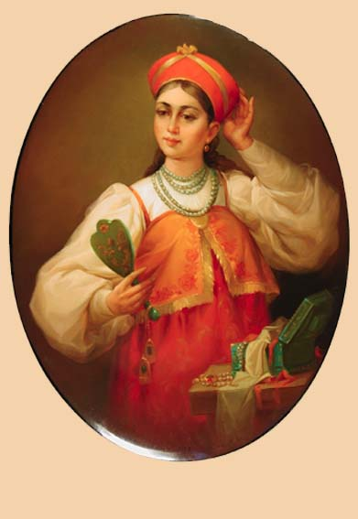
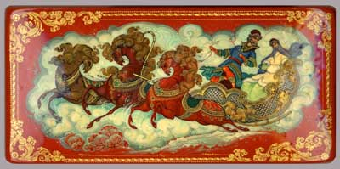
Издавна существует на этой земле русское декоративное искусство. В залесной стороне, на северо-востоке от Москвы, раскинулся край ранее называемый суздальским, а в последствии разделившийся на области - Владимирскую, Ивановскую, Московскую и другие. Именно здесь создавалась самобытная русская культура, складывались богатые художественные традиции.
Поселок Холуй - уголок Ивановской области, воплощение прелести среднерусской природы. Холуй упоминается в исторических источниках как вотчина Троице-Сергиевой лавры и Спасо-Ефимиева монастыря и с XVI был приспособлен к иконописному делу.
Сегодня поселок Холуй известен как один из центров миниатюрной лаковой живописи на папье-маше. Традиции, заложенные в иконах, перешли на лаковую миниатюру и получили свою новую жизнь. Отличие современной Холуйской лаковой миниатюры заключается в реалистичности изображения, теплоте и доброте души человека, которая передается от автора к зрителю. Цвета не яркие, сдержанные, каждая линия композиции несет в себе глубокий смысл. Вдохновение для творчества художников идет от окружающей природы.
Холуйские произведения посвящены мудрым сказкам, былинам, любовной лирике, истории. Особое место занимает неповторимый архитектурный пейзаж. При изображении сюжета шкатулка оформляется не плоскостно, а в качестве предмета, живопись дополняется затейливым золотым орнаментом. Золото также используется в росписи по живописи. выполненной красками.
Ассортимент выпускаемой продукции разнообразен и включает в себя около 1000 сюжетов и видов изделий. Это v шкатулки, пудреницы, ларцы, панно, складни, броши, кулоны и иконы.
Искусство лаковой миниатюры Холуя - самобытное и интересное направление в русском декоративно v прикладном искусстве.
В XVIII-XIX вв. предметы из папье-маше, украшенные лаковой миниатюрой, - шкатулки, чайницы, табакерки, сигаретницы - пользовались большой популярностью в различных слоях русского общества - от аристократии до простого горожанина. Их декоративное убранство и живописные сюжеты раскрывают целый мир представлений и образов старой России.
Массовое производство этих изделий началось в 1795 г., когда московский купец П.И. Коробов в подмосковном селе Данилково (ныне Федоскино) основал фабрику по производству лаковых козырьков для головных уборов обмундирования русской армии. Он вывез несколько мастеров из немецкого города Брауншвейга со знаменитой лаковой фабрики И. Штобвассера и с их помощью наладил у себя производство лаковых табакерок и прочих изделий из папье-маше. Это были коробочки, украшенные незатейливым орнаментом и табакерки, на крышки которых наклеивались бумажные картинки-гравюрки, покрытые сверху светлым лаком. На картинках обычно изображались события недавней истории- эпизоды войны 1812 года, военных действий против турок.
В 1817 г. фабрика П.Коробова перешла к его зятю П.В. Лукутину, который значительно расширил производство, открыл художественную школу для мастеров, лично занимался подбором оригиналов для живописи, что позволило на протяжении многих лет фабрике Лукутиных занимать первое место среди отечественных лаковых заведений. Через три года, в 1831 г. на художественно-промышленной выставке в Москве за представленные изделия П.В. Лукутин был награжден золотой медалью на Анненской ленте, а в 1839г. на выставке в Петербурге- золотой медалью на Владимирской ленте.
Его сын, Александр Лукутин, был самым почитаемым владельцем фабрики. При нем сохраняется высокий профессионализм мастеров, совершенствуются технологии, изделия приобретают мировую славу. Применяются два способа лаковой многослойной росписи - "по-плотному" и "по-сквозному". При первом, который выполнялся корпусными непрозрачными красками, обеспечивались плотность и прочность красочного слоя под лаком, создавался значительный простор для развития цветовой гаммы. Способ "по сквозному" состоял в использовании лессировочных (прозрачных) красок. Обычно лукутинские мастера сочетали оба способа, чередуя глубокие насыщенные тона с мягкими нежными, а плотные - с прозрачными.
Развивается наиболее сложный и трудоемкий жанр миниатюрной живописи -портрет. С удивительной виртуозностью и мастерством живописцы раскрывали внутренний мир человека, будь то знаменитость или обыкновенный крестьянин.
На вторую половину 19 в. приходится период расцвета жанра. В жанровых сценах лукутинских миниатюр предстают образы России, раскрываются многие стороны жизни общества того времени. Русское искусство обращается к своим национальным корням, появляется интерес к историческому прошлому, культуре народа. Народная тема раскрывается в типажах уличных торговцев, многократных вариациях излюбленных сюжетов - таких, как "бабушкины сказки", "крестьянское семейство", "русская пляска", знаменитые тройки, чаепития.
В 1904г., лукутинская фабрика была закрыта, мастера распущены по домам.
Однако, уже в 1910 г. десять мастеров, получив под залог имущества ссуду, открыли в соседней деревне Семенищево трудовую артель объединившую многих лукутинских художников-живописцев. Революционные годы оказались очень тяжелыми в жизни промысла. Не было сырья и материалов, готовые изделия не находили сбыта. Положение изменилось только в 1923 году, когда на Всесоюзной выставке в Москве федоскинским изделиям был присужден диплом 1 степени за высокую художественную технику. Изделия артели стали экспортироваться за границу, участвовать в международных выставках.
В 1931 году, после более чем тридцатилетнего перерыва, по просьбе старых мастеров в Федоскино открылась профессионально- техническая школа , где обучали мастерству письма и изготовления полуфабриката.
В 1960-х годах появляются новые подходы к декоративным решениям федоскинских изделий. Происходит возрождение промысла, появляются авторские произведения, несущие новое понимание миниатюрной живописи на папье-маше, пробуется применение ранее не используемых материалов, реконструируются утраченные технологии. Особое внимание уделяется форме и назначению предметов, введению сюжетов с камерным звучанием.
К концу 1980-х годов, в связи с политическими изменениями российского общества, появился рынок для уникальных и дорогих изделий. Современные авторы значительно расширили возможности лаковой миниатюры, приумножили богатство декоративных приемов, уделяя особое внимание форме изделия. Мастера Федоскино, основываясь на вековых традициях, продолжают славную историю промысла, создают новые, замечательные произведения искусства.

Ливенская гармошка - Россия, Russia
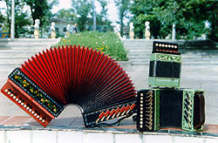
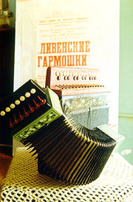
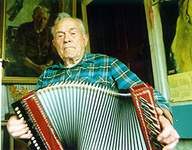
Без явного преувеличения ливенскую гармонику можно назвать жемчужиной среди народных инструментов подобного рода. Ее биография началась около 150 лет назад. Восхищались ею Иван Тургенев, Лев Толстой - по преданию он специально приезжал в Ливны на ярмарку, чтобы послушать ливенку. О ней писали Николай Лесков, Иван Бунин. Константин Паустовский, Савелий Леонов, слагали стихи поэты Сергей Есенин, Дмитрий Блынский, Михаил Беляев...
Ливенка - старинный инструмент, простой и легко доступный для музыканта. Ведь она является одним из изначальных вариантов русской ручной гармоники. И нет у нее точной даты рождения, не сохранилось имени ее создателя, как нет таковых у ее землячки - плешковской игрушки.
В 1860 году тульские мастера наладили производство гармоники, взяв на вооружение образец с немецким музыкальным строем, у которого, впрочем, бы был один недостаток: в жиме и разжиме мехов исходил звук разной высоты, Ливенские мастера, к чести своей, недостаток устранили да еще привнесли ряд других изменений и тем самым, по сути, создали новый оригинальный инструмент прогрессивной конструкции.
Распространение ливенки не ограничивалось пределами одной Орловской губернии, в конце 60-х годов XIX века крестьянин Троицкой волости Вятской губернии Иван Шишкин, переняв навык ливенских мастеров, начал изготавливать гармонику вятку. Еще долго конструкция оставалась непревзойденной, но и вытесняемая новыми гармониками, она увековечила свои национальные особенности в вятке, хромке и баяне. На ее же основе была создана в Ельце рояльная гармоника.
Сначала ливенка была одноголосой, позже инструмент начал появляться двух- и трехголосым: при нажатии одной клавиши открывались два-три клапана и звучали 2-3 звука в октаву.
На правой клавиатуре располагалось 15 кнопочек, которые мастерились из перламутровых пуговичек. Эти, в своя очередь, делались из раковин моллюсков, извлеченных из реки Сосны. Располагались они в один ряд.
На левой клавиатуре было всего 5 "лапочек" - одиночных басов, их размещали на передней части корпуса так близко друг от друга, чтобы одним пальцем нажать 2-3 клавиши, и в зависимости от расположении звучали кварта или трезвучие.
С другой стороны корпуса находились 2-3 клавиши, настроенные во 2-й или 1-й малой октавах - по договоренности мастера и заказчика - и назывались хрипками.
В верхней части встраивался дополнительный клапан - писчик, настроенный во второй октаве (обычно это доминанта основной тональности). Здесь же, на тыльной части гармоники, находился клапан шестерик. На сжим и разжим звучали два разных трезвучия. Клавиши на левой стороне ливенки нажимаются большим пальцем левой руки, клавиши на торцевой части - указательным пальцем левой руки.
Размеры гармоник были разными, в зависимости от диапазона правой клавиатуры - 22-30 см высоты и 8-9 ширины. Объем меховой камеры при столь узком корпусе стал недостаточным, поэтому мастера увеличили его, нарастив количество борин (складок). Их число у ливенки достигает 40, и меха могут быть растянуты до двух метров.
Плечевых ремней на нашем инструменте нет. На обратной стороне грифа правой клавиатуры крепится ремешок (петля), куда вставляется большой палец правой руки. С левой стороны торца крышки прикреплен неширокий ремешок, который охватывает кисть левой руки. Корпус гармоники упирался различным орнаментом из соломки.
Набор мелодий, исполняемых на ливенке, был небогат, поскольку звукоряд был не натуральным, а миксолидийским, т.е. смешанным. Появление такого звукозаряда связано с особенностями местного фольклора. Диапазон ливенских гармоник различен. Г.Благодатов в книге "Русская гармонь" описывает ливенку с диапазоном 8 клавиш от "соль" 1-й октавы до "соль" 2-й октавы. В "Справочнике по гармоням" А.Мирека описывается инструмент с диапазоном 12 клавиш от "до" 1-й октавы до "соль" 2-й.
У ливенки, по словам В.И. Занина, очень длинные, почти в 2 метра меха. В ней 40 складок, так что когда меха растягиваются, гармоникой можно опоясаться. Вот эти меха и придает экзотическую самобытность инструменту. Кроме того, у него оригинальные басы. Играешь - и кажется, подыгрывает тебе рожок, сопелка, жалейка. Такое восприятие обеспечивает басовый строй, состоящий из "хрипунчиков", "барабанчиков", "пискунчиков". Эти шутливые названия басов не случайны, они довольно точно выражает звучание.
Из рассказов старожилов известно, что в конце XIX в. гармоника изготавливалась только кустарным способом в окрестных деревнях Сосновке и Речице некими Тюриным и Нечаевым. Одним из самых маститых мастеров и виртуозным исполнителей слыл Вахнов. Он первым сделал попытку создать ансамбль гармонистов. Среди старейших мастеров обязательно надо вспомнить Ивана Федоровича Занина, который начал делать ливенки еще в 70-е годы XIX века. Его гармонь хранится в Орловском краеведческом музее.
После Отечественной войны созданием гармоники занимались такие мастера как Н.И. Нестеров, М.В. Мохов, Д.В. Сопов.
В настоящее время в Ливнах есть один мастер по изготовлению и ремонту гармошек Кудрявых Константин Федорович.

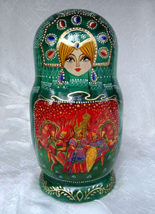
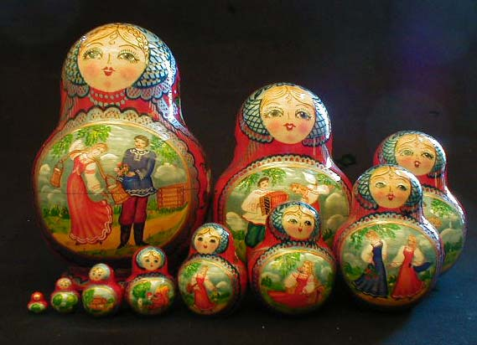

Матрешка - наиболее известный и любимый всеми российский сувенир, явление мирового масштаба. Первая русская матрешка появилась в конце XIX века, тем не менее она снискала небывалое признание как один из всеобъемлющих образов России, символ русского народного искусства.
Предшественницей и прообразом русской матрешки стала фигурка добродушного лысого старика, буддийского мудреца Фукурумы, в которой находилось еще несколько фигурок, вложенных одна в другую, завезенного с острова Хонсю. Японцы, кстати, утверждают, что первым на острове Хонсю такую игрушку выточил безвестный русский монах.
Русскую деревянную разъемную куклу назвали матрешкой. В дореволюционной провинции имя Матрена, Матреша считалось одним из наиболее распространенных русских имен, в основе которого лежит латинское слово "mater", означающее мать. Это имя ассоциировалось с матерью многочисленного семейства, обладающей хорошим здоровьем и дородной фигурой. В последствии оно сделалось нарицательным и стало означать токарное разъемное красочно расписанное деревянное изделие. Но и по сей день, матрешка остается символом материнства, плодородием, поскольку кукла с многочисленным кукольным семейством прекрасно выражает образную основу этого древнейшего символа человеческой культуры.
Первая русская матрешка, выточенная Василием Звездочкиным и расписанная Сергеем Малютиным, была восьмиместной: за девочкой с черным петухом следовал мальчик, затем опять девочка и так далее. Все фигурки отличались друг от друга, а последняя, восьмая изображала спеленатого младенца.
Технологию изготовления матрешки российские мастера, умевшие вытачивать деревянные предметы, вкладывающиеся друг в друга (например, пасхальные яйца) освоили с легкостью. Принцип изготовления матрешки остается неизменным и до настоящего времени, сохраняя все приемы токарного искусства русских умельцев.
Как правило, матрешки изготавливают из древесины таких лиственных пород деревьев, как липа, береза, ольха, осина. Самым благодатным материалом является липа. Деревья, предназначенные для выделки матрешек, спиливают ранней весной, обычно в апреле, когда древесина в соку. Спиленные деревья очищают, оставляя обязательно в нескольких местах кольца коры. Иначе при сушке древесина потрескается. Подготовленные таким образом бревна с замазанными торцами, укладывают штабелями, чтобы между ними остался зазор для воздуха. Заготовленную древесину выдерживают на открытом воздухе не менее двух лет. Определить степень готовности материала может только опытный мастер. Бревна, готовые к обработке, распиливают на заготовки для будущей матрешки.
До 15 операций проходит заготовка в руках токаря, прежде чем стать готовой матрешкой. Чтобы выточить на токарном станке куклу, токарю необходимо незаурядное мастерство, умение пользоваться сравнительно небольшим набором казалось бы несложных инструментов - ножом и стамесками разной длины и конфигурации. Обычно первой вытачивают самую маленькую неоткрывающуюся фигурку, потом уже все остальные фигурки. Готовые куклы грунтуют крахмальным клеем, сушат, теперь матрешка готова к росписи.
До конца 90-х годов прошлого века матрешки вытачивали и расписывали в московской мастерской "Детское воспитание", а после ее закрытия в подмосковном Сергиевом Посаде, старинном центре по изготовлению игрушек. По приданию, первую "троицкую" игрушку вырезал настоятель Троицко-Сергиева монастыря Сергей Радонежский, основанного в 1340 году. Он лично одаривал игрушками детей. Даже среди игрушек царских детей были деревянные троицкие. Их покупали в Сергиевом Посаде, куда на богомолье в Троице-Сергиев монастырь приезжали русские цари со своими чадами и домочадцами.
В 1900 году русская матрешка экспонировалась на Всемирной выставке в Париже, где получила медаль и мировое признание. С конца XVIII - начала XIX века до нас дошли резные деревянные игрушки, изображающие крестьянскую девушку в кокошнике, пляшущего мужика, нарядных барынь и гусар. Первые матрешки своими формами и росписью тоже фиксируют эту пеструю разнообразную жизнь v девушек в русских сарафанах с корзинами, серпами, букетиками цветов либо в зимних полушубках с шалью на голове; жениха и невесту, держащих свечи в руках; пастушка со свирелью; старика с окладистой бородой. Иногда матрешка представляла собой целую семью.
Благодаря огромной популярности матрешки, в России стали возникать новые центры по ее изготовлению и росписи. Теперь не только Сергиев Посад славился изготовлением игрушек, но и город Семенов в Нижегородском крае. Знаменитая семеновская матрешка отличается от матрешек других центров своей многоместностью, в нее вкладывают до 15-18 кукол. Именно в Семенове была выточена самая большая 72-местная матрешка, диаметр которой 0,5 метра, а высота 1 метр. Своеобразны и семеновские парные матрешки-футляры "Русский молодец" и "Русская красавица".
Полховский Майдан - еще один центр по изготовлению и росписи матрешек, расположенный на юго-западе Нижегородской области. Основной элемент полховско-майдановской матрешки - многолепестковый цветок шиповника ("роза"), рядом с которым может быть полураскрытые бутоны на ветках.
В находящимся неподалеку селе Крутец роспись матрешек отличается тяготением к экспериментам. Это относится не только к характеру росписи, но и к самой форме изделия.
Вятская матрешка v наиболее северная из всех российских матрешек. Особое своеобразие вятская расписная деревянная кукла получила в 60-е годы, когда матрешку стали не только расписывать анилиновыми красками, но и инкрустировать соломкой. Для инкрустации использовали ржаную соломку, которую выращивали на специальных участках и аккуратно срезали серпами вручную.
Как вид народного искусства матрешка обладает огромным потенциалом для передачи событий, развернутых во времени и пространстве, для изображения памятников архитектуры древнерусских городов Владимира, Суздаля, Новгорода и других, для знакомства с декоративными мотивами традиционных центров русской народной культуры. Все чаще можно встретить матрешку, расписанную под "гжель", "жостово", "хохлому", "палех".
Роспись матрешки вбирает в себя все яркое, свежее, связанное с обновлением общества. Новые поколения пленяются свежестью воображения создателей народной и авторской матрешки. Матрешка - это произведение и скульптурное и живописное, это образ и душа России.

Ссылки по теме:
Ножевой промысел - Россия, Russia
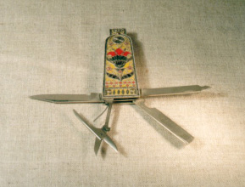
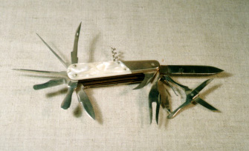
Русские мастера еще в глубокой древности хорошо владели сложными и разнообразными техническими приемами художественной обработки металла, создавая замечательные по своей декоративности произведения. В различных регионах России сложились центры металлообработки, выпускающие высокохудожественные произведения из металла, ножи и посудо-столовые изделия.
Одним из таких значительных и известных металлообрабатывающих районов является территория правобережья Оки с центром в Ворсме и Павлове. Начало изготовления изделий из металла уходит здесь в далекое прошлое. Из архивных источников видно, что уже в 1666 году в этом районе было значительное количество ремесленников, работали 40 кузниц, где обработкой металла занималось 70 мастеров. Особой известностью пользовались замки и ножи.
Традиции художественной обработки металла успешно развиваются в настоящее время на предприятиях Нижегородской области - Павловском заводе художественных металлоизделий "Сувенир", Павловском заводе металлоизделий им. Кирова, Заводе складных ножей в г. Ворсме, Заводе "Труд" в г. Вача и других. На них разработано и выпускается более 100 наименований ножевых изделий, от маленьких перочинных до больших универсальных с сотней различных предметов и ножей специального назначения. Изготовляют также комплекты столовых приборов до 47 предметов в художественно оформленных коробках и футлярах.
Утилитарность, оригинальность форм, Зеркальный блеск рабочих поверхностей, художественная роспись, матирование, термочернение, глубокая чеканка ручек и гравировка лезвия - отличительные особенности современного ножевого промысла.
Для декорировки ножей используют различные по форме и материалу плашки: резную кость, мореный дуб, металл, различную пластмассу. Плашки украшают ажурным узором филиграни и разноцветными горячими эмалями. Футляры и ножны выполняются из натуральной кожи. Для украшения своих изделий художники используют мотивы и образы традиционного народного искусства Нижегородского края, легенд, сказок, былин, архитектурных и исторических памятников.
Многие мастера отличаются виртуозным мастерством, изготавливая ножи длиной всего 8 мм, с раскладывающимся лезвием, а также ножи, умещающиеся на торце спички и проходящие в игольное ушко.

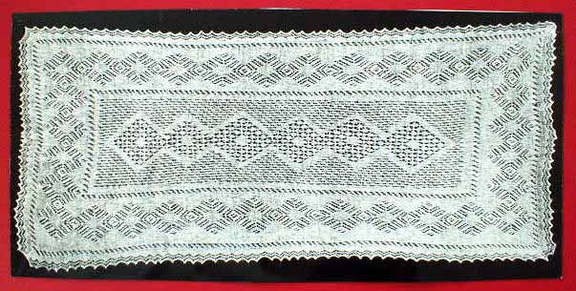
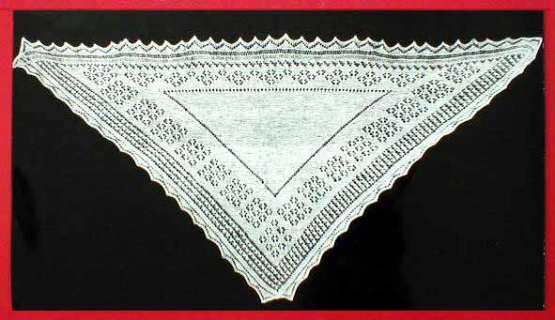
Основы прикладного искусства, благодаря которому Оренбург стал известен всему свету, заложили казацкие женки еще в конце XVII века, когда русские первопроходцы, закрепившись на Урале, вступили в торговые отношения с местным населением.
Суровый климат здешних мест требовал одежды теплой, но легкой. Казачки легко переняли у казахов и калмыков рукоделье из козьего пуха. Только манера вязания у степняков была сплошной, а яицкие женки стали применять русские кружевные орнаменты.
В XIX веке платки из козьего пуха становятся популярными во всей Европе. Оренбургская мастерица Мария Ускова в 1862 году была награждена медалью Международной выставки в Лондоне.
Всемирное признание оренбургские платки получили на выставках в Париже, Чикаго, Брюсселе и других городах мира. Посетителей неизменно восхищали белые ажурные паутинки, которые умещались в скорлупе гусиного яйца, свободно проходили через обручальное кольцо, весили 250-300 граммов и грели не хуже свитера.
Искусство вязания пуховых платков живо и поныне. Оренбургские мастерицы все плетут и плетут из тончайшей нити старинные узоры - снежинки, кошачьи лапки, лучики, деревчики, змейки, малинки... Платки эти широки, как степные просторы, теплы, как сердце матери, легки, как дыхание девушки.
Славой своей оренбургский пуховый платок обязан не только талантливым мастерицам-вязальщицам, но и качеству исходного материала - козьего пуха.
Километрах в трехстах к востоку от Оренбурга находятся Губерлинские горы. Там-то в основном и обитают ценные пуховые козы.
Зимой здесь яркое солнце, ядреный морозный воздух, студеные метели... И чтобы защититься от зимних ветров и немилосердно жаркого лета, вырастили козы на боках своих мягкий подшерсток. Он эластичен, легок, нежен, у него низкая теплопроводность. Тонкий и шелковистый, как пух лучших кроликов, по крепости и растяжимости он превосходит знаменитую мериносовую шерсть.
Есть предположение, что пуховая коза перекочевала в Оренбуржье с Гималайских гор через киргизские степи. Тут и прижилась.
Многие страны пытаются развести оренбургских коз и наладить производство изделий из пуха. Но не прижились они ни в Англии, ни на прекрасных пастбищах Южной Америки. Еще в начале прошлого века французы закупили стадо кашмирок, как называли тогда оренбургскую породу, и так хорошо ухаживали за ними, что козы отъелись, начали плодиться и... безнадежно терять свои пуховые качества. Оказывается, не на благодатных лугах, а лишь в суровых родных горах, продуваемых всеми ветрами, зреет этот уникальный пух.
Оренбургский пуховый платок - это не только своеобразный символ, "визитная карточка" Оренбуржья, это история русской культуры, обрядов и традиций, это память человеческого сердца.
В настоящих оренбургских платках пуховая нитка, предварительно отдельно спряденная, ссучивается с шелковой. Поэтому пуховые завиточки умело закрепляются шелком, что и позволяет носить такие платки помногу лет.
Если говорить о композиции, то платок условно можно разделить на три части - середину, решетку и кайму. В середине мастерицы обычно вывязывают или один большой ромб, или пять. Центральная часть изделия всегда должна быть насыщена узором, так как именно она прилегает к лицу женщины, а поэтому обязана подчеркнуть привлекательность хозяйки.
Между серединой и каймой вывязывают "решетку". Это орнаментальная полоса, очень похожая на решето.
Кайма в платке выполняет функцию, аналогичную функции рамы для картины - обрамляющую. Она как правило вяжется зубчиками. В кайме могут повторяться элементы середины.

Павлово-посадские платки - Россия, Russia
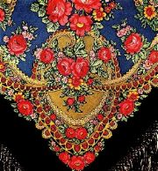
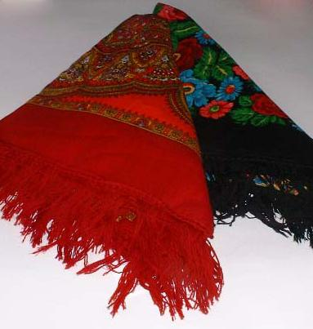
Павлово-посадские набивные, шерстяные и полушерстяные платки, украшенные традиционным красочным набивным орнаментом, возникли в подмосковном городе Павловский Посад в 1860-80-х гг. Район Павловского Посада (территория бывшего Богородского уезда) - один из старейших российских текстильных центров. В 18 - первой половине 19 вв. богородские платки и сарафанные ткани отличались особой красотой вытканного золотной нитью орнамента. Позднее здесь широко распространилось шелкоткачество, а с 1860-х гг. начался выпуск шерстяных и полушерстяных платков, украшенных красочным набивным орнаментом. Постепенно производство разрасталось и приобретало ярко выраженный национальный характер.
Композиционное и цветовое великолепие павловского платка основано на виртуозном мастерстве резчиков набойных досок, с которых печатается на ткани рисунок, а также мастерстве колористов-набойщиков. Каждый цвет печатается с отдельной доски, число которых достигает подчас нескольких десятков. В декорировке павловских платков преобладают пышные цветочные букеты и гирлянды. По-прежнему популярен орнаментальный мотив "турецкие огурцы", заимствованный у знаменитых индийских кашемировых шалей, ставших модными в Европе в наполеоновскую эпоху. Преобладает молочно-белый, черный, красный, темно-синий, вишневый фон.
На протяжении 1920-30-х гг. в Павловском Посаде выпускались преимущественно хлопчатобумажные ткани с набивным и печатным узором. Искусство нарядного набивного шерстяного платка было возрождено в послевоенные годы, когда стала активно применяться ручная набойка. Однако с конца 1950-х гг. ручное производство стало постепенно вытесняться современными печатными машинами и техникой фотопечати, и в настоящее время платков ручной набойки на Московском платочном объединении в Павловском Посаде вырабатывается немного. Однако, создавая образцы для тиражирования с применением современных методов печати, художники стремятся сохранить традиционные для павлово-посадских шалей приемы декоративного обобщения цветочных мотивов, характер композиции и особенности колорита.

Палех - Россия, Russia
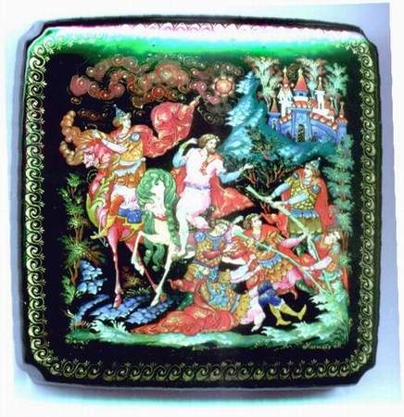
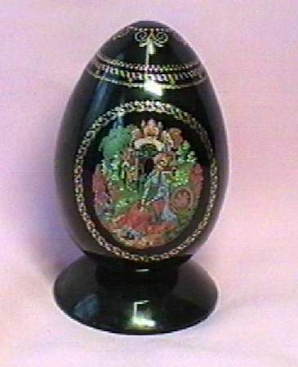
Своеобразное и тонкое искусство лаковой миниатюры Палеха вобрало в себя как основу принципы древнерусской живописи и народного творчества. В настоящее время палехская миниатюра является неотъемлемой частью отечественного декоративно-прикладного искусства в целом. Наряду с развитием древних традиций оно несeт в себе поэтическое видение мира, свойственное русским народным сказкам и песням.
Рождение этого искусства в Палехе не случайно. Оно явилось закономерным результатом развития многовековых традиций в новых исторических условиях, унаследовав мастерство многих поколений иконописцев. Старый палехский опыт богат и многообразен. Издавна в Палехе изучались и сохранялись традиции древнерусского искусства.
Самостоятельный палехский стиль иконописания сформировался только к середине XVIII века. Он вобрал в себя и развил основные принципы и элементы новгородской и строгановской школ и живописи Поволжья второй половины XVII века. В XVII-XIX веках палехские мастера неоднократно выполняли заказы на иконы в новгородском стиле или в характере московской фрязи.
Несмотря на то, что церковь требовала строгого соблюдения всех канонов и правил изображения каждого элемента иконы, они изменялись в зависимости от места и времени изготовления иконы. Менялась манера изображения лиц, фигур, элементов пейзажа, зданий (палат), повозок и т.д. На иконах можно было встретить и бытовые детали: мебель, одежду, оружие, упряж лошадей. Всe это изучалось палехскими мастерами и с большим отбором и творческими изменениями использовалось в миниатюрной живописи.
Некоторые иконы рассказывали целые повести о житии и чудесах того или иного святого (например Николая Чудотворца). Такие иконы назывались житийными. В центре иконы, середняке, помещалось изображение святого, а вокруг него распологалась серия мелких картин, называвшихся клеймами, которые дополняли основной сюжет середняка. Клейма часто заключались в прямоугольные рамки, но иногда свободно располагались вокруг середняка.
Хотя житийные иконы встречались уже XIV веке, большое распространение они начали получать начиная с XVI века, особенно в строгановских иконах (по имени купцов Строгановых, основавших на рубеже XVI-XVII веков иконописные мастерские в Москве и Сольвычегорске). Строгановский стиль отличается миниатюрной тонкостью письма и точно рассчитанной сложной композицией. Строгановские иконы были невелики по размерам, имели яркий цвет и обилие золота. Черты строгановских икон нашли своe яркое выражение в творчестве современных художников Палеха.
Но не только строгановские иконы оказали влияние на искусство Палеха. В XVII веке возникают новые очаги народного стиля - во фресковой живописи и многофигурной иконописи Ярославля, Костромы и Ростова Великого, имеющих развитые жизненные элементы. В этот же период в Москве появляется ушаковский стиль (по имени царского изографа Симона Ушакова), характеризующийся большим вниманием к образу человека, стремлением к правдоподобию изображения. Все эти явления вместе с западными влияниями (фрязь) нашли своe отражение в палехской иконописи и дальнейшее развитие в палехской лаковой миниатюре.
Палехские лаковые миниатюры пишутся на изделиях - шкатулках, баульчиках, пластинах, брошах, пудреницах, - изготовленных из папье-маше. Отличительными чертами палехской школы являются: миниатюрное (мелочное) многоклеймное письмо; общий мягкий тон письма; многообразие элементов композиции и их живописность; узорчатость палатного письма; разнообразие радужных сияний; вписание гор остроконечными лещадками; деревья с натуральной листвой; удлинeнность фигур подобно строгановским; тонкость плави голов и обнажeнных частей фигур; пробелы краской, широкие и светлые, с резкой и очень тонкой белой оживкой, а иногда золотом "в полуперо"; фоны разных тонов (вплоть до золотых).
Сам Палех расположен в 65 км к востоку от города Иваново на берегах реки Палешки, протекающей среди холмов, покрытых лиственными лесами. До революции Палех входил в состав Вязниковского уезда Владимирской губернии. В 1918 году, с образованием Иваново-Вознесенской губернии, село Палех вошло в еe состав. В настоящее время это рабочий посeлок, районный центр Ивановской области.

Полхов-майданская роспись - Россия, Russia
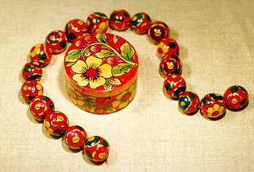
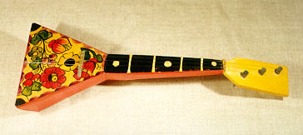
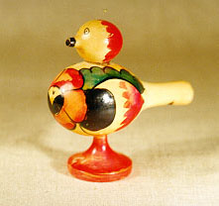
Полховско-майданская роспись - один из самых молодых художественных промыслов России.
Свое название он получил от большого села Полховский Майдан на юге Нижегородской области. Почти в каждой семье тут занимаются изготовлением и продажей деревянных расписных игрушек. Полховско-майданская игрушка или как ее называют сами мастера "тарарушка", появилась в конце 1920-х годов. С 1960-х годов подобную игрушку стали делать жители поселка Крутец, расположенного неподалеку от села Полховский Майдан.
Игрушки вытачивают на токарных станках из липы или осины. Затем их покрывают жидким картофельным крахмалом. Далее металлическим пером и тушью по сухой поверхности рисуют ("наводят") контур будущего узора и расписывают анилиновыми красками: розовой, красной, зеленой, желтой, синей. Применяется также свободная кистевая роспись. После этого игрушки покрывают бесцветным лаком. Применяя технику "лессировок" - наложение чистых красок слоями одна на другую, и используя сочетания контрастных цветов (красный - зеленый, желтый - синий и т.п.) художники добиваются особой яркости росписи.
Основные мотивы узоров этой росписи - цветы: роза, мак, ромашка, тюльпан, шиповник. Есть и сюжетная роспись. Чаще всего это сельский пейзаж с речкой, домиками, церковью и мельницей на берегу, а также обязательной красной зарей на небе. Ассортимент игрушек-тарарушек разнообразен. Одна группа - детские игрушки: матрешки, птички-свистульки, лошадки, игрушечная посуда, грибы-копилки, балалайки, коробочки-яблоки. Другая группа изделий - традиционная русская посуда: солонки, чаши, сахарницы, "поставки" - цилиндрические сосуды для хранения сыпучих продуктов, самовары, коробочки. В большом количестве вытачивают и расписывают пасхальные яйца.
Особенностью промысла является гармоничное соседство кустарного производства игрушки с фабричным. Мастера-кустари работают всей семьей. Мужчины, в мастерских расположенных рядом с домом, вытачивают изделия, женщины расписывают их. Дети также принимают посильное для них участие в работе, они учатся у родителей основам токарного дела и росписи. Среди них выделяются своим мастерством семьи Сентюраевых, Рожковых, Бузденковых. В селе Вознесенское работает художественная фабрика "Полховско-майданская роспись". Ее изделия носят преимущественно сувенирный характер. Среди игрушек-сувениров большое место занимает полховско-майданская матрешка и декоративная токарная скульптура на темы русских народных сказок и сельской жизни.
Большой вклад в развитие этого промысла внесли художники Елена Танкова, Елена Горюнова, Антонина Бабина. Яркая самобытность этой народной игрушки, празднично-приподнятый колорит и наивная непосредственность росписи делают ее очень популярной как в России, так и за ее пределами.

Резьба по кости - Россия, Russia
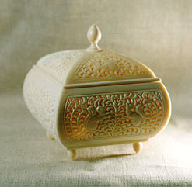
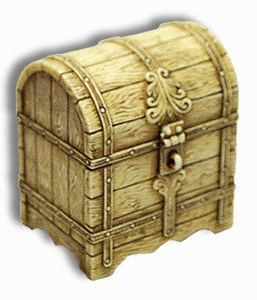
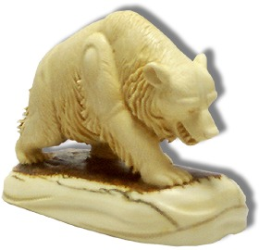
Искусство резьбы по кости - яркое проявление народной художественной культуры России. Обработка кости имеет древние традиции, что подтверждается многочисленными предметами, найденными в результате археологических исследований. Косторезным промыслом в Нижегородском крае занимались давно. Еще в XVIII веке мастера Павлова и Ворсмы украшали ножи костяными рукоятками в виде объемной небольшой скульптуры. Фигурки львов, драконов, птиц, воинов выполнены с тонким пластическим мастерством. Они являются образцами мелкой пластики в Нижегородской народной резьбе по кости. Возрождение промысла в XX веке связано с именем мастера Парфена Черникова, который был приглашен в Нижний Новгород из всемирно известного центра косторезного искусства г. Холмогоры Архангельской области. В 1973 году в поселке Варнавино Нижегородской области была организована фабрика художественной резьбы по кости.
Для произведения косторезных изделий на предприятии применяют трубчатую кость крупного рогатого скота - "цевку" и рог. Форма кости, ее белый цвет и матовость поверхности дают возможность народным мастерам, используя народные приемы декорирования, создавать оригинальные произведения. На фабрике разработано более 40 видов изделий, ассортимент которых постоянно обновляется. Из кости делают различные бытовые предметы - ножи для разрезания бумаги, игольницы, карандашницы, шкатулки, вязальные крючки, гребни, заколки, шпильки, а также ювелирные украшения - серьги, кулоны, броши, бусы, браслеты и художественные плашки для ножей. Мастера используют разные способы обработки кости - рельефную и ажурную резьбу, гравировку. Рельефная резьба заключается в следующем: на костяной пластинке по контурам нанесенного рисунка режущими инструментами выбирают фон, оставляя при этом выпуклые рельефы на поверхности кости. Ажурная резьба на проем отличается от рельефной тем, что в местах фона сверлят отверстия. При гравировке вначале на костяной пластинке делают рисунок, затем гравировальной иглой наносят линии различной глубины.
Народные мастера используют в своей работе и ценные виды кости - мамонта и моржа. Мотивы для своих изделий косторезы берут в орнаментах нижегородской резьбы и росписи по дереву. На резных предметах часто можно увидеть изображения исторических и архитектурных памятников Нижегородской области. Холмогорский косторезный промысел существует уже на протяжении 400 лет. Центром производства таких изделий является г. Холмогоры Архангельской области и отдаленные деревни.

Тульские самовары - Россия, Russia
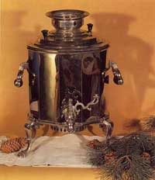
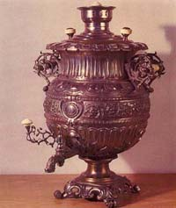
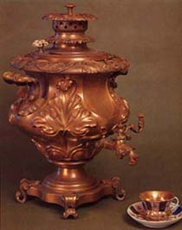
Самовар и Тула неразделимы. В любом уголке России и далеко за ее пределами можно встретить тульский самовар. Тульские мастера веками ковали оружие и делали самовары. Это традиционные промыслы тульского края, как гармонное производство, белевские кружева и пастила и многое другое. Всем известно, что самовар - это устройство для приготовления кипятка. "Сам варит" - отсюда и слово произошло. И сам самовар не мог появиться ни в какой другой стране. Есть в Китае, откуда был завезен в Россию чай, родственный прибор, в котором тоже есть труба и поддувало. Но настоящего самовара нет больше нигде, хотя бы потому, что в других странах кипятком сразу заваривают чай, примерно как кофе.
Неизвестно имя изобретателя самовара. Известно лишь, что, отправляясь на Урал в 1701 году, тульский кузнец-промышленник И. Демидов захватил с собой и искусных рабочих, медных дел мастеров. Возможно, что уже тогда в Туле изготавливались самовары. О появлении первых, документально зафиксированных, самоваров в Туле известно следующее. В 1778 году на улице Штыковой, что в Заречье, братьями Иваном и Назаром Лисицыными изготовлен самовар в небольшом, поначалу, первом в городе самоварном заведении. Основателем этого заведения был их отец, оружейник Федор Лисицын, который в свободное от работы на оружейном заводе время, построил собственную мастерскую и упражнялся в ней всякого рода работами по меди. Самовары Лисицыных славились разнообразием форм и отделок: бочонки, вазы с чеканкой и гравировкой, самовары яйцевидной формы, с кранами в виде дельфина, с петлеобразными ручками. Тульский музей самоваров может похвастаться старейшим самоваром Лисицыных.
Василий Ломов вместе со своим братом Иваном выпускали самовары высокого качества, по 1000 - 1200 штук в год, и получили высокую известность. Самовары тогда продавались на вес и стоили: из латуни - 64 рубля за пуд, из красной меди - 90 рублей за пуд. Тульские самовары проникали во все уголки России, становились украшением ярмарок. Ежегодно с 25 мая по 10 июня из Тулы по реке Оке (до Оки самовары везли на лошадях) самовары переправлялись на Нижегородскую ярмарку. Речной путь имел ряд преимуществ: был дешевле, да и самовары при таком способе транспортировки сохранялись лучше. При перевозке самовары упаковывали в ящики-коробы, которые вмещали дюжину изделий разной величины и фасонов, и, продавали по весу. Дюжина самоваров весила более 4 пудов и стоила 90 рублей. Чем тяжелее самовар, тем дороже.
Несмотря на различие в оформлении и отделке, устройство всех самоваров одинаково.
Каждый самовар состоял из следующих частей: стенки, кувшина, круга, шейки, поддона, ручек, репейка, стебла крана, ветки, донышка, решетки, душничка, подшишек, деревянных приделок, конфорки и заглушки. Непросто было овладеть ремеслом самоварщика. Для стенки (корпуса) резали определенного размера латунь, затем ее свертывали в цилиндр, и эта форма наводилась в двенадцать приемов. Латунь с одной стороны надрезали зубцами и затем ударами молотка закрепляли по соединительному шву, после этого несли в кузницу. Потом мастер (наводильщик) повторял операции по заделке шва с помощью молотков и напильников и каждый раз закреплял отжигом в кузнице. Инвентарь самоварщика переходил от отца к сыну, а по мере изнашивания заменялся новым. Сумма для приобретения набора инструментов подвергалась большому колебанию в зависимости от избранной мастером специальности в производстве. Например, комплект рабочего-наводильщика стоил 60 рублей. В комплект входило несколько кобылин, стойна, напильники, ножницы, формы для разгранки фасона, гнедки и молотки.
Главным материалом для изготовления самоваров служили: медь зеленая (латунь), красная (сплав меди -50- 63% и цинка -37-50%), томпак (сплав меди -85-90% и цинка -10-15%). Иногда самовары серебрили, золотили, а то и делали из серебра и мельхиора (сплав меди -50- 60%, цинка -19-39% и никеля -13-18%). Самоваров из томпака изготовлялось в 10 раз больше, чем красных (из сплава меди -50-63% и цинка -37-50%). Будучи дороже, красивее, роскошнее, они расходились по домам знати. В 1850 году томпаковый самовар стоил 25-30 рублей штука, в зависимости от отделки. Но основную массу самоваров изготовляли из зеленой меди. Сложен и многообразен процесс изготовления "тульского чуда", который составлял 12 приемов. В производстве существовало строгое разделение труда. Почти не было случаев, когда мастер изготовил бы полностью весь самовар.
Самовары и детали к ним изготовлялись не только в Туле, но и в окрестных селах в радиусе примерно 40 км от города. Так, население деревень Нижние Присады, Хрущево, Банино, Осиновая Гора, Барсуки, Маслово, Михалкове Тульского уезда и деревень Изволь, Торчково, Скороварово и Глинища Алексинского уезда из поколения в поколение специализировалось на самоварном промысле. Изготовляя стенки самовара, мастер получал сырье от фабриканта по весу, по весу же сдавался и самовар. Работа велась в жилых избах круглый год за исключением летнего времени, когда начинались полевые работы. Занимались самоварным ремеслом и целыми семьями, и в одиночку. У каждого самоварщика для изготовления стенки самовара был свой фасон. Круги, конфорки, поддоны, заглушки и шейки чаще всего изготовляли литыми - это делали кустари-литейщики из остатков меди и стреляных патронов. Всего же таким производством было занято 4-5 тысяч кустарей и ряд медно-литейных заводов. Наивысший подъем самоварного производства в Туле приходится на 1880-е годы. В связи с развитием капитализма самоварные фабрики возникали в форме капиталистической мануфактуры с вольнонаемными рабочими. В течении столетий менялись фасоны самоваров. К концу XIX века их число доходило до 165. При такой разнотипности процесс производства полностью механизировать невозможно. Поэтому почти неизменными были орудия труда: кобылины в виде железных брусьев с утолщением на концах для ковки стенки самовара, весом до двух пудов каждая; стойла или вертикальная кобылина для ковки гладких самоваров, для закругления на самоварах; гнедки для разгранки самоваров; паяльники для спайки кувшина с корпусом самовара; ножницы для резки металла; наковальни; наборы молотков; штемпеля для клеймения самоваров; железные формы для формирования самоваров.
Самоваром пользовались не только дома, его брали в дорогу, на гулянье. Для этой же цели использовались дорожные самовары. Эти самовары необычны по форме, удобны в транспортировке (съемные ножки привинчивались шурупами, ручки прилегали к стенке). По форме они многогранные, кубические, иногда цилиндрические. В конце XIX - начале XX века появляются новые типы самоваров - керосиновый, самовар "Паричко" и медные самовары фабрики Черниковых с устройством трубы сбоку. В последних подобное устройство усиливало движение воздуха и способствовало быстрейшему закипанию воды. В 1977 году освоен новый вид самовара - комбинированный. Он представляет собой соединение жарового и электрического самовара, емкостью 5 литров. Его можно вскипятить и с помощью электричества, и древесным углем, лучиной. Хорош такой самовар и в квартире и на даче, на природе.

Уральские камни - Россия, Russia
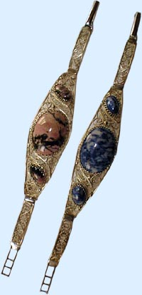
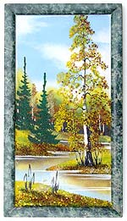
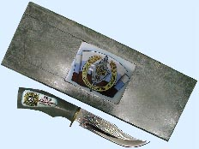
В 1765 году начинаются целенаправленные поиски, открытия, освоение самоцветных богатств Каменного Пояса. Чиновники и мастеровые, командированные в разные места таежного Урала, вольные старатели к 1885 году "объявили" более чем о трехстах месторождениях изумрудов, хризобериллов, рубинов, эвклазов, александритов, фенакитов, аквамаринов, аметистов, сапфиров, турмалинов.
Драгоценные камни, добытые на приисках, отправлялись в кладовые Екатеринбургской гранильной фабрики, которая уже в 1774 году выросла в мощное для своего времени предприятие по переработке самоцветов. Здесь, на фабрике, постепенно складывается, развивается искусство гранильщиков, чьи заветы сохранились в памяти веков как фольклор, как сказы и легенды, питающие творчество современных уральских художников-ювелиров. Фабричные мастеровые быстро освоили секреты и тонкости гранения самоцветов в "звездочку", "розой", в ленточную и бриллиантовую грань. Много рисунков-граней знали уральские гранильщики. В отчетах смотрителей фабрики упоминается "груша", "элипт", круглый, овальный "капюшон"(т.н. кабошон), четырехсторонняя, восьмиугольная грань. Под рукой уральского гранильщика, словно по волшебству, исчезали всякие пороки в камне.
Фабричные гранильщики лишь иногда получали заказы. От местной знати, от заезжих чиновников и военных. Изготовливали в основном кафтанные пуговицы из яшмы, табакерки из малахита, разные пряжки и вставки к часовым цепочкам.
Получив "вольную" (после реформы 1861 года), гранильщики стали трудиться на дому. Приобретали нехитрый инструмент, ставили в избах шлифовальные круги. К 80-м годам складываются основные центры гранильных кустарных промыслов в Екатеринбурге и его окрестностях: Березовском, Нижне-Исетске, Уктусе, Полевском, Мраморском. Развиваясь, гранильный промысел создал множество ответвлений, отраслей изготовления вещей из поделочного камня. Основными были малахитовый, яшмовый, селенитовый. А сколько узких специализаций было в промысле! В одном доме семья делала брелки, в другом - пасхальные яйца, а в третьем - пепельницы, в четвертом - спичечницы в виде башмака - всего не перечесть. И что самое интересное - кустари стали использовать поделочные камни для украшений: изготавливали малахитовые браслеты и ожерелья, бусы из хрусталя, аметиста, реже топаза, использовали сургучную и калканскую яшмы в брошах, браслетах, сережках, запонках.
Поначалу вещи отличались разнообразием, выдумкой, виртуозным мастерством, которое являло жизнь и красоту камня. Но к началу XX века почти все кустари-гранильщики оказались в полной зависимости от "давальцев" заказов. Крупные скупщики держали мастерские, магазины не только в Екатеринбурге. Они имели доступ на ярмарки в Ирбите и Новгороде, где втридорога продавали скупленные за бесценок изделия кустарей. В погоне за заработком мастера вынуждены были тратить на работу более 15 часов в сутки, не заботясь об изяществе изделий. Промысел ширился, разрастался и ... вымирал. Возрождение началось в 1919 году. Как только был Урал освобожден от колчаковцев, горный совет ВСНХ издал приказ о восстановлении гранильного дела. Постепенно гранильщики возобновили работу. Кто по прежнему - на дому, кто подался на бывшую Екатеринбургскую фабрику, которая была переоборудована в те годы в государственную мастерскую, а кто-то пошел и в артели.
Среди кустарных "предприятий" незаметно существовала минералогическая мастерская при музее Уральского общества любителей естествознания. В августе 1941 года минералогическая мастерская была реорганизована в ювелирно-гранильную фабрику. Во время войны объявились эвакуированные рабочие Киевской ювелирной фабрики. Выполняли в основном заказы фронта: пуговицы, армейские знаки отличия, хронометры, часы. Также реставрировались серебряная посуда и украшения, поступавшая большими партиями из Госфонда СССР. В 50-е годы в Свердловске было покончено с надомничеством.
На фабрику пришло новое молодое поколение рабочих, получивших хорошую подготовку в художественно-профессиональном училище, открытом в 1948 году. Появились первые специалисты, технологи, инженеры. Много внедряется технических и технологических новшеств, совершенствуется процесс золочения вещей, плавка драгоценных металлов.
Свердловская ювелирно-гранильная была вовлечена в орбиту художественной жизни. Здесь начинают работать первые профессиональные художники, складывается сильная творческая группа модельеров. Основные поиски и эксперименты по разработке новых моделей украшений со вставками из природного камня связаны с организацией на фабрике в 1963 году специализированной творческой группы, в состав которой вошли художники, модельеры, технологи, граверы-инструментальщики, нормировщики. С возникновением этой группы обновляется ассортимент массовых изделий из золота и серебра с полудрагоценным и поделочным камнем, разрабатываются и осваиваются изделия с бриллиантами, формируются стилевые особенности уральского ювелирного искусства, его направления.
С самого начала уральские художники трудятся и над созданием уникальных произведений, и непосредственно для ювелирной промышленности. Это привело к возникновению двух главных течений - промышленного и выставочного. Промышленное - обеспечивает создание удобных в носке, целостных по форме, эстетически совершенных изделий, отвечающих высоким промышленно-техническим требованиям. Оно объединяет массу украшений, которые разнятся по материалу (золото, серебро), по ассортименту (серьги, броши, кулоны и т.д.), по количеству тиражей.
Значительное место в заводской продукции занимают изделия из золота. Они выпускаются крупносерийными и малосерийными тиражами. Изделия из серебра - давняя гордость завода. Их ассортиментные и тиражные группы те же, что и у золотых. Но они имеют характерные черты, определяемые свойствами металла.
Многогранны явления промышленного искусства. Столь же многогранны творческие индивидуальности каждого из художников. Стремление художников к более полному самовыражению породило так называемые "выставочные" вещи и вместе с ними выставочное течение в ювелирном искусстве. И на Урале появилась такая категория художников.
Желание раскрыть какую-то тему, воплотить какое-то свое переживание, мысль определяют конструкцию и архитектонику вещи, диктуют выбор материала. Для уральцев характерно обращение к природе, к мотивам русского эпоса и фольклора, к мотивам бажовских сказов. В их искусстве много значат поэтическая догадка, лирический порыв, фантазия. Они верны природному камню и серебру...

Филигрань - Россия, Russia
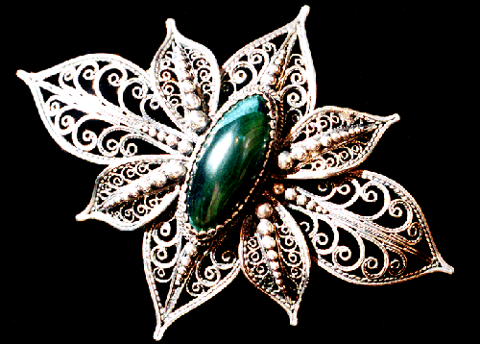
Филигрань или скань - один из древнейших видов художественной обработки металлов в России. Название "филигрань" происходит от латинских слов filum - нить и granum - зерно; "скань" - от древнеславянского - свить, скрутить. Названия указывают на особенность технологии - для изготовления филигранных изделий использовали скрученные проволочки и "зернь", т.е. маленькие шарики. Техника филиграни состоит в следующем: узор из тонкой медной проволоки накладывают на бумагу, приклеивая по нарисованному контуру, посыпают серебряным припоем и затем элементы узора соединяют при помощи пайки. Объемные формы выполняют также, но бумагу с нарисованным узором наклеивают на железную заготовку. В гальваническом цехе изделия покрывают серебром.
Производством изделий из филиграни в селе Казачково Вачского района Нижегородской области стали заниматься с конца 1930-х годов в артели "Металлист". Организатором производства была выпускница Красносельского училища художественной обработки металла О. И. Тараканова. В настоящее время ювелирным искусством занимаются на Казаковском предприятии художественных металлоизделий.
В середине 1950-х годов сложились характерные черты, свойственные лишь казаковской филиграни. Особенностью казаковских изделий является самостоятельное значение филиграни, она не применяется как часть украшения металлического предмета, как накладка на металл. Эти изделия целиком ажурные. По своему назначению работы казаковских мастеров - вещи бытовые. Это конфетницы, подстаканники, вазы, шкатулки. Вместе с тем, в последнее время выполняются ювелирные работы по заказам Православной церкви - оклады икон, кадильницы, ларцы для святых реликвий.
Для казаковских изделий характерен, в основном, "белый" цвет посеребренной медной проволоки. Словно инеем покрыты ажурные произведения народных мастеров, они завораживают серебристо-белым цветом русской зимы, придавая вещам звонкость заснеженных полей, торжественность и чистоту морозного леса.
Орнамент филиграни может быть геометрический - зигзаги, волны, круги, полукружия и более сложные фигуры, но преобладающим является растительный. Основные мотивы - цветок с вытянутыми лепестками и длинные листья с прожилками из завитков. Главный элемент, из которого создается узор - "завивка" - овальный моточек проволоки, сочетающий ажур и плотный непросвечивающийся виток. Крупные формы, составляющие основу узора, выделяются на фоне маленьких завитков, выполненных из более тонкой проволоки.
Казаковские изделия отличает чистота отделки произведения и тонкость филигранной ручной работы. Филигрань удачно сочетают с другими материалами - эмалью, деревом, костью, резным камнем. На казаковском предприятии работают прекрасные мастера филигранного искусства. Для развития этого художественного промысла много сделали художники Л. А. Жесткова, супруги Блоцкие, Р. В. Балашова, В. И. Тупичкин и другие. Филигранные изделия экспонируются на всероссийских и международных выставках, отмечены многими наградами, их знают во многих странах мира.

Финифть - Россия, Russia

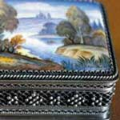
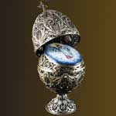
Ростов Ярославский издавна славился мастерами миниатюрной живописи по финифти. Финифть - древнерусское название эмали, искусство которой появилось на Руси из Византии в 10 веке ("финифтис" - греч. блестящий).
Живопись по эмали близка по технике к росписи фарфора. Основой для этой росписи является тонкая медная пластинка, покрытая с обеих сторон слоем эмали. В процессе росписи огнеупорными эмалевыми красками пластинку обжигают несколько раз, при этом цвет красок меняется, как и при обжиге фарфора.
Искусство украшения эмалью металлических изделий достигло особо высокого совершенства на Руси в XVI - XVII веках. Расписной эмалью украшали столовую посуду, утварь, оружие, предметы церковного обихода.
Традиционная технология выполнения финифти своеобразна, Из тонкого, до 1,5 мм медного листа (медь и золото лучше всего принимают эмаль) штампуются слегка выпуклые пластинки различной формы и размеров. Затем тщательно очищенные поверхности пластинок покрывают одноцветной эмалевой массой.
После эмалевой грунтовки их обжигают в муфельных печах при температуре 750 С.
Расцвет искусства живописной миниатюры на эмали относится к XVIII веку. В Петербурге, Москве и Ростове Ярославском миниатюрой по эмали украшали табакерки, шкатулки, медальоны, ордена. В основном мастера Ростова занимались росписью иконок, вставок к церковным книгам и утвари. В XIX веке они уже не ограничиваются выполнением образков, а копируют произведения русских и западноевропейских живописцев и выполняют самостоятельные композиции.
Современные мастера фабрики "Ростовская финифть", изготавливающие широкий ассортимент изделий (броши, серьги, кулоны, браслеты, туалетные коробочки, шкатулки, другие сувениры) довели свои изделия до лучших художественных образцов мирового уровня.
Современная ростовская живописная эмаль образует две группы. Одна из них основана на пунктирной эмалевой росписи, приближенной к росписи по фарфору, живописи на жостовских подносах. Для нее характерны тщательная моделировка формы, светотеневое решение, плавные тональные переходы, мягкость цветовых сочетаний.
Другая группа исходит из северных русских росписей Великого Устюга и Сольвычегодска. В основе этой росписи лежат ярко выраженные кистевые приемы. Яркая, акварельно прозрачная подцветка акцентирует внимание на основных центрах композиции, придает изделиям праздничный, нарядный вид.
Ростовскую финифть можно узнать по цветочным мотивам, пейзажам. Сочность, яркость красок, хорошо гармонирующих с поверхностью металлического обрамления - светлосеребряного, оксидированого, позолоченного.
Чаще всего ростовскую финифть покупают женихи в подарок своим невестам, а также любящие папаши - дочерям. Среди ювелирных украшений особенно популярны кулоны.

Хохлома - Россия, Russia
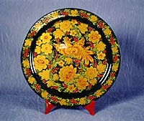
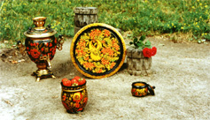
Хохлома - старинный русский народный промысел, возникший в 17 веке в Заволжье (селе Семино Нижегородской губернии). Это, пожалуй, самый известный вид русской народной живописи. Он представляет собой декоративную роспись по деревянной посуде и мебели, выполненную красным и черным (реже зеленым) тонами и золотом по золотистому фону. Удивительно то, что при выполнении росписи на дерево наносят не золотой, а серебристый оловянный порошок. Потом изделие покрывают специальным составом и три-четыре раза обрабатывают в печи. Тогда и появляется этот восхитительный медово-золотой цвет, благодаря которому легкая деревянная посуда кажется массивной.
Традиционный хохломской орнамент - сочные красные ягоды земляники и рябины, цветущие ветки. Реже встречаются птицы, рыбы и всякие зверушки.
Первоначально слово Хохлома означало название одной из торговых деревень. Сюда мастера из окрестных деревень приносили свои изделия. Это было время возрождения России, наступившего после освобождения от опустошительного татаро-монгольского ига, время обновления храмов и церквей. Местные леса дали приют бежавшим от своих хозяев крестьянам и староверам. Эта земля была бедна, и народные промыслы стали новым источником существования. Новый промысел объединил вековые традиции местных жителей и беженцев, особенно староверов.
Народный промысел развивался постоянно. Уже в конце 19 века хохлома была представлена на каждой отечественной и иностранной ярмарке. И после небывалого успеха на Международной выставке в Париже экспорт хохломы резко вырос в различные страны. Особенно много покупали торговые фирмы Германии, Англии, Франции и Индии. Даже один из немецких предпринимателей взялся за производство деревянных ложек, которые выдавал за хохлому. С началом 20 века народные промыслы пережили кризис, вызванный Мировой и гражданской войнами. Из-за этого многие мастера лишились заказов и закрыли свои мастерские. В советское время хохлома получила второе дыхание, появилось новое поколение мастеров. И теперь Хохлома "возвращается" к нам в Россию и мир.

